**ОТЧЕТ**

**о прохождении практики**

|  |  |  |
| --- | --- | --- |
| обучающимся группы |  |  |
|  | (код и номер учебной группы) |  |

|  |
| --- |
|  |
| (фамилия, имя, отчество обучающегося) |

|  |
| --- |
|  |
| Место прохождения практики: |
|  |
| (полное наименование организации) |
| Руководители производственной практики: |
| от Института: |
| (фамилия, имя, отчество) |
| Заведующий кафедрой |
| (ученая степень, ученое звание, должность) |
| от Организации: |
| (фамилия, имя, отчество) |
|  |
| (должность) |

**1. Индивидуальный план-дневник производственной (преддипломной) практики**

Индивидуальный план-дневник практики составляется обучающимся на основании полученного задания на практику в течение организационного этапа практики (до фактического начала выполнения работ) с указанием запланированных сроков выполнения этапов работ.

Отметка о выполнении (слово «Выполнено») удостоверяет выполнение каждого этапа практики в указанное время. В случае обоснованного переноса выполнения этапа на другую дату, делается соответствующая запись («Выполнение данного этапа перенесено на… в связи с…»).

Таблица индивидуального плана-дневника заполняется шрифтом Times New Roman, размер 12, оформление – обычное, межстрочный интервал – одинарный, отступ первой строки абзаца – нет.

|  |  |  |  |
| --- | --- | --- | --- |
| **№**  **п/п** | **Содержание этапов работ, в соответствии с индивидуальным заданием на практику** | **Дата выполнения этапов работ** | **Отметка о выполнении** |
| 1 | Определиться с местом прохождения практики. |  |  |
| 2 | Ознакомиться с тематикой ВКР по направлению подготовки 27.03.04 «Управление в технических системах». |  |  |
| 3 | Изучить нормативно-правовые и нормативно-технические документы в рамках прохождения преддипломной практики. |  |  |
| 4 | Пройти инструктаж по ознакомлению с требованиями охраны труда, техники безопасности, пожарной безопасности, а также правилами внутреннего трудового распорядка. |  |  |
| 5 | Составить общее описание предприятия (организации) – название, местоположение, собственник, статус. |  |  |
| 6 | Изучить направления деятельности предприятия (организации), структурной схемы управления его подразделениями, службами и отделами. |  |  |
| 7 | Предложить мероприятия по разработке систем автоматизированного документооборота организации.  Разработать и установить требования к типам и характеристикам данных, необходимых для функционирования ИС.  Спроектировать информационную модель данных ИС, осуществить стандартизацию документооборота и характеристик информации. |  |  |
| 8 | Разработать мероприятия по формированию требований к структуре, содержанию и оформлению эксплуатационной документации.  Отработать навыки проверки технической и эксплуатационной документации ИС.  Осуществить контроль результатов опытной эксплуатации ИС. |  |  |
| 9 | Разработать мероприятия по применению приемов и методов проведения обследования объектов автоматизации.  Осуществить поиск информации, необходимой для составления технического задания на создание ИС, с использованием информационно-телекоммуникационной сети «Интернет».  Обследовать системы и методы управления и регулирования деятельности организации, ее производственных подразделений. |  |  |
| 10 | Разработать мероприятия по разработке, оформлению, утверждению и внедрению технических документов.  Применить прикладные программы управления проектами для разработки плана внедрения оригинальных компонентов ИС.  Сформулировать цели и задачи при проектировании оригинальных компонентов ИС. |  |  |
| 11 | Оформление отчета (текст, рисунки, чертежи) |  |  |
| 12 | Сдача отчета |  |  |

« » ______________ 202__ г.

|  |  |  |  |
| --- | --- | --- | --- |
| Обучающийся |  |  |  |
|  | (подпись) |  | И.О. Фамилия |

**2. Дневник производственной (преддипломной) практики:**

|  |  |  |
| --- | --- | --- |
| **Дата** | **Краткое содержание работы, выполненное обучающимся, в соответствии с индивидуальным заданием** | **Отметка руководителя практики от организации (подпись)** |
|  |  |  |
|  |  |  |
|  |  |  |
|  |  |  |
|  |  |  |
|  |  |  |
|  |  |  |
|  |  |  |
|  |  |  |
|  |  |  |
|  |  |  |
|  |  |  |
|  |  |  |
|  |  |  |
|  |  |  |
|  |  |  |
|  |  |  |
|  |  |  |
|  |  |  |
|  |  |  |
|  |  |  |
|  |  |  |
|  |  |  |
|  |  |  |
|  |  |  |
|  |  |  |
|  |  |  |
|  |  |  |
|  |  |  |
|  |  |  |
|  |  |  |
|  |  |  |
|  |  |  |
|  |  |  |
|  |  |  |

**3.Технический отчет.**

(краткая характеристика проделанной обучающимся работы, краткие выводы по результатам практики)

|  |
| --- |
|  |
|  |
|  |
|  |
|  |
|  |
|  |
|  |
|  |
|  |
|  |
|  |
|  |
|  |
|  |
|  |
|  |
|  |
|  |
|  |
|  |
|  |
|  |
|  |
|  |
|  |
|  |
|  |
|  |
|  |
|  |
|  |
|  |
|  |
|  |
|  |
|  |
|  |
|  |
|  |
|  |
|  |
|  |
|  |

|  |  |
| --- | --- |
|  | _________ ______________  подпись ФИО обучающегося |

**4. Заключение руководителя от организации**

|  |
| --- |
|  |
|  |
|  |
|  |
|  |
|  |
|  |
|  |
|  |
|  |
|  |
|  |
|  |
|  |
|  |
|  |
|  |
|  |
|  |
|  |
|  |
|  |
|  |
|  |
|  |
|  |
|  |
|  |
|  |
|  |
|  |
|  |
|  |
|  |
|  |

|  |  |
| --- | --- |
|  |  |

|  |
| --- |
| Обучающийся по итогам производственной (преддипломной) практики заслуживает оценку «____________________________». |

|  |  |
| --- | --- |
| Дата: _________ | _________ ______________________  подпись И.О. Фамилия руководителя практики от организации |

МП

**5. Основные результаты выполнения задания на практику**

В этом разделе обучающийся описывает результаты анализа (аналитической части работ) и результаты решения задач по каждому из пунктов задания на практику.

Текст в таблице набирается шрифтом Times New Roman, размер 12, оформление – обычное, межстрочный интервал – одинарный, отступ первой строки абзаца – нет.

|  |  |
| --- | --- |
| **№ п/п** | **Результаты выполнения задания по практике** |
| 1 |  |
| 2 |  |
| 3 |  |
| 4 |  |
| 5 |  |
| 6 |  |
| 7 |  |

**6. Заключение руководителя от Института**

Руководитель от Института дает оценку работе обучающегося исходя из анализа отчета о прохождении практики, выставляя балл от 0 до 20 (где 20 указывает на полное соответствие критерию, 0 – полное несоответствие) по каждому критерию. В случае выставления балла ниже пяти, руководителю рекомендуется сделать комментарий.

|  |  |  |  |
| --- | --- | --- | --- |
| **№**  **п/п** | **Критерии** | **Балл**  **(0…20)** | **Комментарии**  **(при необходимости)** |
| 1 | Понимание цели и задач задания на практику. |  |  |
| 2 | Полнота и качество индивидуального плана и отчетных материалов. |  |  |
| 3 | Владение профессиональной терминологией при составлении отчета. |  |  |
| 4 | Соответствие требованиям оформления отчетных документов. |  |  |
| 5 | Использование источников информации, документов, библиотечного фонда. |  |  |
|  | **Итоговый балл:** |  |  |

**Особое мнение руководителя от Института (при необходимости):**

|  |
| --- |
|  |
|  |
|  |
|  |
|  |
|  |

Обучающийся по итогам производственной (преддипломной) практики заслуживает оценку «____________________________».

« » ____________ 202__ г.

Руководитель от Института

|  |  |  |
| --- | --- | --- |
|  |  |  |
| (подпись) |  | И.О. Фамилия |

**Образовательная автономная некоммерческая организация**

**высшего образования**

**«МОСКОВСКИЙ ТЕХНОЛОГИЧЕСКИЙ ИНСТИТУТ»**

|  |  |
| --- | --- |
|  |  |

Факультет «Информационных технологий»

Направление подготовки: **27.03.04 Управление в технических системах**

Направленность: **Робототехника и искусственный интеллект**

|  |  |
| --- | --- |
|  | **УТВЕРЖДАЮ** |
|  | Декан факультета Информационных технологий |
|  | _______________________ А.Г.Свирина  Подпись |
|  | «____» _________________ 202__ г. |
|  |  |

**ГРАФИК (ПЛАН)**

**Производственная (Преддипломная) практика**

обучающегося группы  хххХХХ Иванов Иван Иванович_________

Шифр и № группы Фамилия, имя, отчество обучающегося

**Содержание практики**

| **Этапы практики** | **Вид работы** | **Период выполнения** |
| --- | --- | --- |
| организационно-ознакомительный | Проводится разъяснение этапов и сроков прохождения практики, инструктаж по технике безопасности в период прохождения практики, ознакомление:   * с целями и задачами предстоящей практики, * с требованиями, которые предъявляются к обучающимся со стороны руководителя практики; * с заданием на практику и указаниями по его выполнению; * со сроками представления в деканат отчетной документации и проведения зачета. | ХХ.ХХ.ХХХХ  ХХ.ХХ.ХХХХ |
| прохождение практики | * выполнение индивидуального задания, согласно вводному инструктажу; * сбор, обработка и систематизация статистического материала; * подготовка аналитической части ВКР; * подготовка проекта отчета по практике; * подготовка промежуточного отчета и согласование отчета с руководителем практики. | ХХ.ХХ.ХХХХ  ХХ.ХХ.ХХХХ |
| отчетный | * систематизация собранного нормативного и фактического материала; * оформление дневника и отчета о прохождении практики; * защита отчета по практике на оценку. | ХХ.ХХ.ХХХХ  ХХ.ХХ.ХХХХ |

Руководитель практики от Института

Заведующий кафедрой__________________________________________________.

Должность, ученая степень, ученое звание

__________________ ______________________

Подпись И.О. Фамилия

«___» ______________202__г.

Руководитель практики от профильной организации ХХХХХХХХХХХХ

должность

СКАН ПОДПИСИ ХХХХХХХХХХХХ

Подпись И.О. Фамилия

«___» ______________202__г.

Ознакомлен СКАН ПОДПИСИ Иван Иванович Иванов

Подпись И.О. Фамилия обучающегося

«___» ______________202__ г.

**Образовательная автономная некоммерческая организация**

**высшего образования**

**«МОСКОВСКИЙ ТЕХНОЛОГИЧЕСКИЙ ИНСТИТУТ»**

|  |  |
| --- | --- |
|  |  |

Факультет «Информационных технологий»

Направление подготовки: **27.03.04 Управление в технических системах**

Направленность: **Робототехника и искусственный интеллект**

|  |  |
| --- | --- |
|  | **УТВЕРЖДАЮ** |
|  | Декан факультета Информационных технологий |
|  |  |
|  | (подпись) |
|  | А.Г.Свирина |
|  | (ФИО декана) |
|  | «____» _________________ 202 ____ г. |

**ИНДИВИДУАЛЬНОЕ ЗАДАНИЕ**

**НА ПРАКТИКУ**

**Преддипломная практика**

обучающегося группы_ ХХХХХХХХХ Иванов Иван Иванович

шифр и № группы фамилия, имя, отчество обучающегося

Место прохождения практики:

|  |
| --- |
| ХХХХХХХХХХХХХХХХХХХХХ |

(полное наименование организации)

Срок прохождения практики: с «__» _______ 202__ г. по «__» ______ 202__ г.

**Содержание индивидуального задания на практику, соотнесенное с планируемыми результатами обучения при прохождении практики:**

|  |  |
| --- | --- |
| **Наименование работ и индивидуальных заданий** | **Период выполнения работ и заданий** |
| 1. **Анализ предметной области и выбор задачи для ВКР:** Обследование предметной области, выявление актуальной задачи для решения с использованием робототехнических и/или ИИ-систем. Формулировка цели и задач ВКР. |  |
| 2. **Разработка требований к РТК/ИИ-системе:** Определение функциональных, технических и эксплуатационных требований к разрабатываемой системе. Выбор аппаратной платформы и программного обеспечения. |  |
| 3. **Проектирование информационной модели РТК/ИИ-системы:** Разработка структуры данных, необходимых для функционирования системы (например, данные с датчиков, данные о моделях объектов, данные для обучения ИИ-алгоритмов). |  |
| 4. **Поиск и анализ литературных источников:** Проведение обзора современных методов и технологий в области робототехники и ИИ, связанных с темой ВКР. Анализ существующих решений и выявление их преимуществ и недостатков. |  |
| 5. **Разработка алгоритмов управления и/или ИИ-алгоритмов:** Разработка алгоритмов управления роботом, алгоритмов машинного обучения или других ИИ-алгоритмов, необходимых для решения поставленной задачи. |  |
| 6. **Программирование и отладка РТК/ИИ-системы:** Написание программного кода для управления роботом, реализации ИИ-алгоритмов и интеграции различных компонентов системы. Проведение отладки и тестирования разработанного программного обеспечения. |  |
| 7. **Формирование структуры и содержания ВКР:** Разработка детального плана ВКР, определение структуры глав и разделов, написание введения и заключения. |  |
| 8. **Разработка методов оценки эффективности РТК/ИИ-системы:** Разработка критериев и методов оценки эффективности разработанной системы. Проведение экспериментальных исследований и анализ полученных результатов. |  |
| 9. **Подготовка технической документации:** Разработка технического описания разработанной РТК/ИИ-системы, инструкций по эксплуатации и обслуживанию. |  |

Руководитель практики от Института

|  |
| --- |
| Заведующий кафедрой |

должность, ученая степень, ученое звание

________________ _________________________

Подпись И.О. Фамилия

**«___» ______________** 202__г.

Руководитель практики от профильной организации

|  |
| --- |
| ХХХХХХХХХХХХХХ |

должность, ученая степень, ученое звание

СКАН ПОДПИСИ ХХХХХХХХХХХ

Подпись И.О. Фамилия

**«___» ______________** 202__г.

Ознакомлен СКАН ПОДПИСИ Иван Иванович Иванов

Подпись И.О. Фамилия обучающегося

**«___» ______________** 202__г.

**ОТЧЕТ**

**о прохождении практики**

|  |  |  |
| --- | --- | --- |
| обучающимся группы | ХХХХХХХХ |  |
|  | (код и номер учебной группы) |  |

|  |
| --- |
| Иванов Иван Иванович |
| (фамилия, имя, отчество обучающегося) |

|  |
| --- |
|  |
| Место прохождения практики: |
| ХХХХХХХХХХХХХХХХХ |
| (полное наименование организации) |
| Руководители производственной практики: |
| от Института: |
| (фамилия, имя, отчество) |
| Заведующий кафедрой |
| (ученая степень, ученое звание, должность) |
| от Организации: ХХХХХХХХХХХХХХХХ |
| (фамилия, имя, отчество) |
| ХХХХХХХХХХХХХХХХХ |
| (должность) |

**1. Индивидуальный план-дневник производственной (преддипломной) практики**

Индивидуальный план-дневник практики составляется обучающимся на основании полученного задания на практику в течение организационного этапа практики (до фактического начала выполнения работ) с указанием запланированных сроков выполнения этапов работ.

Отметка о выполнении (слово «Выполнено») удостоверяет выполнение каждого этапа практики в указанное время. В случае обоснованного переноса выполнения этапа на другую дату, делается соответствующая запись («Выполнение данного этапа перенесено на… в связи с…»).

Таблица индивидуального плана-дневника заполняется шрифтом Times New Roman, размер 12, оформление – обычное, межстрочный интервал – одинарный, отступ первой строки абзаца – нет.

|  |  |  |  |
| --- | --- | --- | --- |
| **№**  **п/п** | **Содержание этапов работ, в соответствии с индивидуальным заданием на практику** | **Дата выполнения этапов работ** | **Отметка о выполнении** |
| 1 | Определение места прохождения практики. | ХХ.ХХ.ХХХХ | выполнено |
| 2 | Знакомство с тематикой ВКР по направлению подготовки 27.03.04 «Управление в технических системах». | ХХ.ХХ.ХХХХ | выполнено |
| 3 | Изучение нормативно-правовых и нормативно-технических документов в рамках прохождения преддипломной практики. | ХХ.ХХ.ХХХХ | выполнено |
| 4 | Прохождение инструктажа по ознакомлению с требованиями охраны труда, техники безопасности, пожарной безопасности, а также правилами внутреннего трудового распорядка. | ХХ.ХХ.ХХХХ | выполнено |
| 5 | Составление общего описания предприятия (организации) – название, местоположение, собственник, статус. | ХХ.ХХ.ХХХХ | выполнено |
| 6 | Изучение направления деятельности предприятия (организации), структурной схемы управления его подразделениями, службами и отделами. | ХХ.ХХ.ХХХХ | выполнено |
| 7 | Предложение мероприятий по разработке систем автоматизированного документооборота организации.  Разработка и установка требований к типам и характеристикам данных, необходимых для функционирования ИС.  Проектирование информационной модели данных ИС; осуществление стандартизации документооборота и характеристик информации. | ХХ.ХХ.ХХХХ | выполнено |
| 8 | Разработка мероприятий по формированию требований к структуре, содержанию и оформлению эксплуатационной документации.  Отработка навыков проверки технической и эксплуатационной документации ИС.  Осуществление контроля результатов опытной эксплуатации ИС. | ХХ.ХХ.ХХХХ | выполнено |
| 9 | Разработка мероприятий по применению приемов и методов проведения обследования объектов автоматизации.  Осуществление поиска информации, необходимой для составления технического задания на создание ИС, с использованием информационно-телекоммуникационной сети «Интернет».  Обследование систем и методов управления и регулирования деятельности организации, ее производственных подразделений. | ХХ.ХХ.ХХХХ | выполнено |
| 10 | Разработка мероприятий по созданию, оформлению, утверждению и внедрению технических документов.  Применение прикладных программ управления проектами для разработки плана внедрения оригинальных компонентов ИС.  Формулирование цели и задачи при проектировании оригинальных компонентов ИС. | ХХ.ХХ.ХХХХ | выполнено |
| 11 | Оформление отчета (текст, рисунки, таблицы, схемы). | ХХ.ХХ.ХХХХ | выполнено |
| 12 | Сдача отчета. | ХХ.ХХ.ХХХХ | выполнено |

«ХХ» ______________ 202__ г.

|  |  |  |  |
| --- | --- | --- | --- |
| Обучающийся | СКАН ПОДПИСИ |  | Иван Иванович Иванов |
|  | (подпись) |  | И.О. Фамилия |

**2. Дневник производственной (преддипломной) практики:**

|  |  |  |
| --- | --- | --- |
| **Дата** | **Краткое содержание работы, выполненное обучающимся, в соответствии с индивидуальным заданием** | **Отметка руководителя практики от организации (подпись)** |
| ХХ.ХХ. | Прибыл на место прохождение практики |  |
| ХХ.ХХ. | Прохождение инструктажей по технике безопасности, по пожарной безопасности. Инструктаж по корпоративному поведению. | СКАН ПОДПИСИ |
| ХХ.ХХ. | Изучил информационные системы организации. |  |
| ХХ.ХХ. | Выполнение индивидуального задания: Диагностика и ремонт локальной сети предприятия в составе рабочей бригады |  |
| ХХ.ХХ. | Изучил особенности кадровой политики предприятия. Ознакомился с должностными инструкциями работников предприятия, изучила штатные инструкции и Инструкцию по охране труда и технике, расписание работников. |  |
| ХХ.ХХ. | Изучил программное обеспечение в различных подразделениях (цехах) предприятия путем проведения экскурсий, прослушивания лекций начальников цехов, системного администратора предприятия. |  |
| ХХ.ХХ. | Дорабатывал черновой вариант отчета по замечаниям руководителя практики. |  |
| ХХ.ХХ. | Составил общее описание предприятия (организации) – название, местоположение, собственник, статус. |  |
| ХХ.ХХ. | Предложил мероприятия по разработке систем автоматизированного документооборота организации. Разработал и установил требования к типам и характеристикам данных, необходимых для функционирования ИС. Спроектировал информационную модель данных ИС, осуществил стандартизацию документооборота и характеристик информации. |  |
| ХХ.ХХ. | Разработал мероприятия по формированию требований к структуре, содержанию и оформлению эксплуатационной документации. |  |
| ХХ.ХХ. | Отработал навыки проверки технической и эксплуатационной документации ИС. |  |
| ХХ.ХХ. | Осуществил контроль результатов опытной эксплуатации ИС. |  |
| ХХ.ХХ. | Изучил нормативно-правовые и нормативно-технические документы в рамках прохождения практики. |  |
| ХХ.ХХ. | Собрал информацию для написания ВКР |  |
| ХХ.ХХ. | Сделал черновой вариант на ВКР и определился с выбором темы по ВКР |  |
| ХХ.ХХ. | Собрал необходимые подписи |  |
| ХХ.ХХ. | Подготовил отчет и дневник по практике, а также необходимые сопутствующие документы. |  |
|  |  |  |
|  |  |  |
|  |  |  |
|  |  |  |
|  |  |  |
|  |  |  |
|  |  |  |
|  |  |  |
|  |  |  |
|  |  |  |
|  |  |  |
|  |  |  |
|  |  |  |
|  |  |  |
|  |  |  |
|  |  |  |
|  |  |  |

**3.Технический отчет.**

За период прохождения практики была проанализирована работа организации АО «Цифра-Н», которая является одним из крупнейших ИТ-интеграторов в стране.

***1.*** ***Анализ предметной области***

Компания ведет собственную разработку ПО, осуществляет поддержку и развитие ИТ-систем, разрабатывает различные технические системы и программных роботов, занимается проектным управлением, импортозамещением, применяет искусственный интеллект и машинное обучение. Компания создает самые современные решения для цифровизации и становится одной из самых динамично развивающихся ИТ-компаний.

Кроме того, АО «Цифра-Н» оказывает услуги организациям и предприятиям страны, федеральным и региональным органам государственной власти по направлениям:

- информационные технологии;

- управление персоналом;

- бухгалтерский и налоговый учет.

АО «Цифра-Н» действует в соответствии со своими глобальными целями. Основной фокус направлен на снижение себестоимости продукции и сроков протекания процессов – создание конкурентоспособного продукта. К локальным целям относятся:

- повышение доли на международном рынке;

- разработка новых продуктов для международного рынка.

Таким образом, реализация целей невозможна без эффективной организационно-функциональной структуры управления предприятием.

Организационная структура управления АО «Цифра-Н» является линейно-функциональной, что подразумевает единоличное управление каждым подразделением штатным управленцем, подчиняющимся вышестоящему управленцу – генеральному директору. Организационная структура дает четкое понимание того, в каком направлении движется компания. Прозрачная структура – это инструмент, с помощью которого можно придерживаться порядка в принятии решений и преодолевать различные разногласия.

В составе организационной структуры управления АО «Цифра-Н» выделено девять отделов:

1. Финансовый отдел.

2. Бухгалтерский отдел.

3. Налоговый отдел.

4. Отдел информационной безопасности.

5. Отдел разработки и тестирования программных средств.

6. Отдел сопровождения программных средств.

7. Маркетинговый отдел.

8. Договорной отдел.

9. Кадровый отдел.

Организационную структуру управления предприятием можно отобразить в виде схемы, которая представлена в соответствии с рисунком 1.

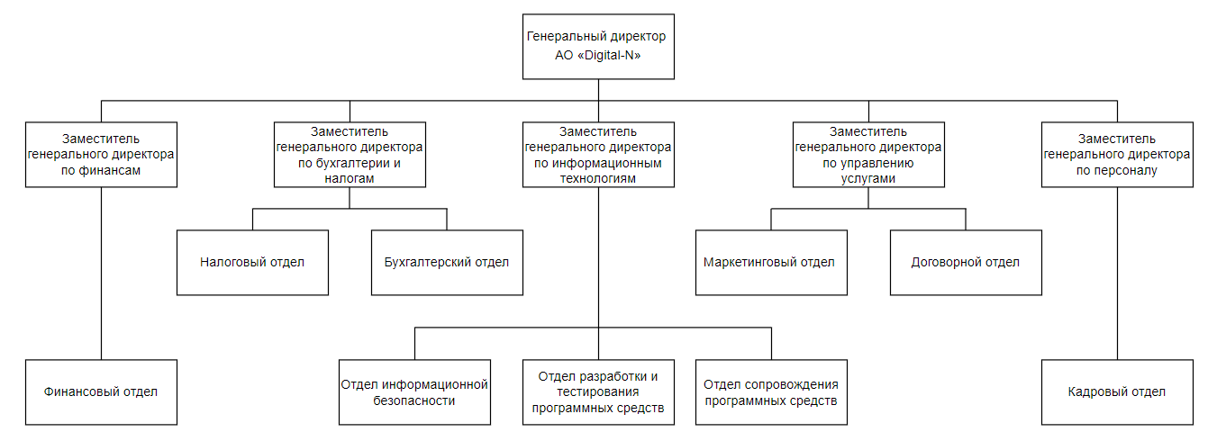

Рисунок 1 – Организационная структура управления АО «Цифра-Н»

Функциональная структура объекта управления показывает функции, которые выполняет объект управления. Ниже в таблице 1 представлена функциональная структура предприятия АО «Цифра-Н», полученная путем анализа задач организации и должностных функций сотрудников.

Таблица 1 – Функциональная структура функций управления АО «Цифра-Н»

|  |  |
| --- | --- |
| **Организационная единица** | **Функции** |
| 1 | 2 |
| Генеральный директор  АО «Цифра-Н» | - общее руководство АО;  - контроль за соблюдением законодательства в деятельности организации; |
| Заместитель генерального директора по финансам | - организация взаимодействия между структурными подразделениями;  - учёт, контроль и анализ бизнес-процессов; |
| Заместитель генерального директора по бухгалтерии и налогам | - организация взаимодействия между структурными подразделениями;  - контроль за сроком сдачи отчетности; |
| Заместитель генерального директора по информационным технологиям | - организация взаимодействия между структурными подразделениями;  - определение направления развития отдела; |
| Заместитель генерального директора по управлению услугами | - организация взаимодействия между структурными подразделениями;  - анализ бюджета;  - курирование продаж; |
| Заместитель генерального директора по персоналу | - организация взаимодействия между структурными подразделениями;  - контроль эффективности работы сотрудников;  - организация подбора работников; |
| Финансовый отдел | - анализ финансового портфеля предприятия;  - учет ИТ-активов; |
| Налоговый отдел | - налоговый учет;  - формирование отчетности; |
| Бухгалтерский отдел | - бухгалтерский учет;  - учет нематериальных и материальных активов; |
| Отдел информационной безопасности | - защита информации;  - конфиденциальность; |
| Отдел разработки и тестирования программных средств | - разработка экспертных систем;  - тестирование программных продуктов; |
| Отдел сопровождения программных средств | - сопровождение ИС;  - поддержка пользователей; |
| Маркетинговый отдел | - контроль качества услуг;  - каталог услуг; |
| Договорной отдел | - продажа услуг;  - курирование продаж; |
| Кадровый отдел | - кадровый учет;  - обучение;  - кадровый резерв. |

Организационно-функциональная структура предприятия показывает, что сотрудники, выполняющие смежные функции, подчинятся своему руководителю. Из положительных аспектов данного вида структуры можно выделить эффективность при работе с рутинными операциями. В то же время выявились и существенные недостатки, среди которых в первую очередь следует отметить следующие: невосприимчивость к изменениям, особенно под воздействием научно-технического и технологического прогресса; медленную передачу и переработку информации из-за множества согласований.

На основе полученных функций управления АО «Цифра-Н» была разработана функциональная схема АСУ для предприятия. В ней для каждого объекта управления был выделен ряд задач автоматизации.

В подсистеме «Управление финансами» решаются задачи:

- Оптимизация плана продаж.

- Анализ финансового портфеля.

Для подсистемы «Бухгалтерский учет» характерно следующее:

- Начисление зарплаты.

- Налоговый учет.

- Контроль ИТ-активов.

В подсистеме «Управление информационных технологий» выделяются:

- Разработка программных средств.

- Контроль выполнение проекта.

- Разработка экспертных систем.

К задачам подсистемы «Управление персоналом» относится:

- Кадровый учет.

- Планирование обучения сотрудников.

В качестве задачи, решение которой необходимо автоматизировать, была выбрана задача «Разработка автоматизированной системы управления инкубатором».

***2. Анализ деятельности отдела разработки и тестирования программных средств***

Чтобы решить поставленную задачу требуется изучить местонахождение проблемы в общей модели работы отделов организации. Для этого необходимо разработать функциональную модель отдела и определить, где находится и как взаимодействует модуль автоматизации с остальными модулями. Для построения данной модели была использована методология графического моделирования процессов IDEF0. Контекстная диаграмма автоматизируемого процесса представлена на рисунке 2.

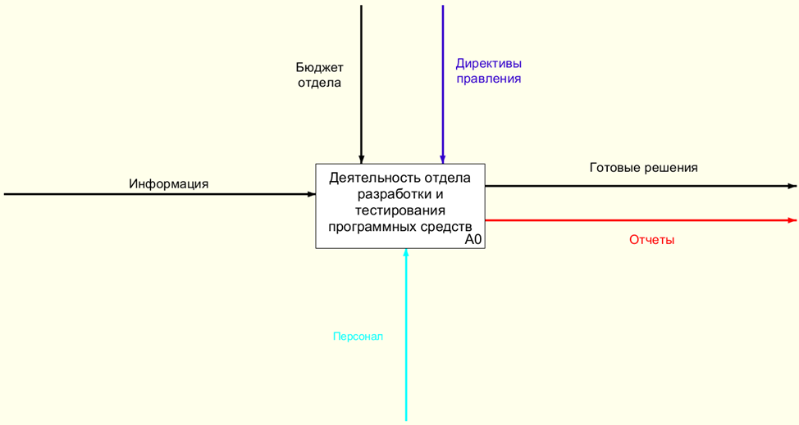Рисунок 2 – Контекстная диаграмма деятельности отдела разработки и тестирования программных средств

Чтобы подробнее рассмотреть порядок выполнения процесса, нужно декомпозировать диаграмму, разбить для удобства процесс на подзадачи. Декомпозиция деятельности отдела разработки и тестирования программных средств представлена на рисунке 3.

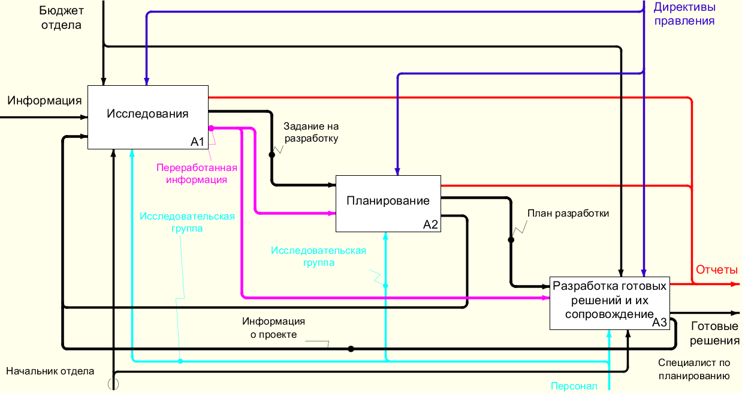

Рисунок 3 – Декомпозиция деятельности отдела разработки и тестирования программных средств

После анализа данной схемы, была получена информация о входных и выходных потоках модуля, на основе которых должна быть разработана логика работы программы, определены элементы ввода и вывода.

Декомпозируем далее процесс разработки. В первую очередь проводится исследование предметной области. Составляется план работы, проводится анализ исследуемой области и формируется отчетность для дальнейшей работы отдела. Следующим шагом идет процесс планирования. В данный этап входит разработка плана работ, определение технических и программных требований, а также рассчитывается бюджет разработки продукта. Третий этап представляет собой процесс разработки готового решения. К этому относится построение архитектуры программы, ее разработка и тестирование, внедрение и сопровождение. На рисунках 4-6 представлены результаты декомпозиции процессов этапов работы отдела разработки и тестирования программных средств.

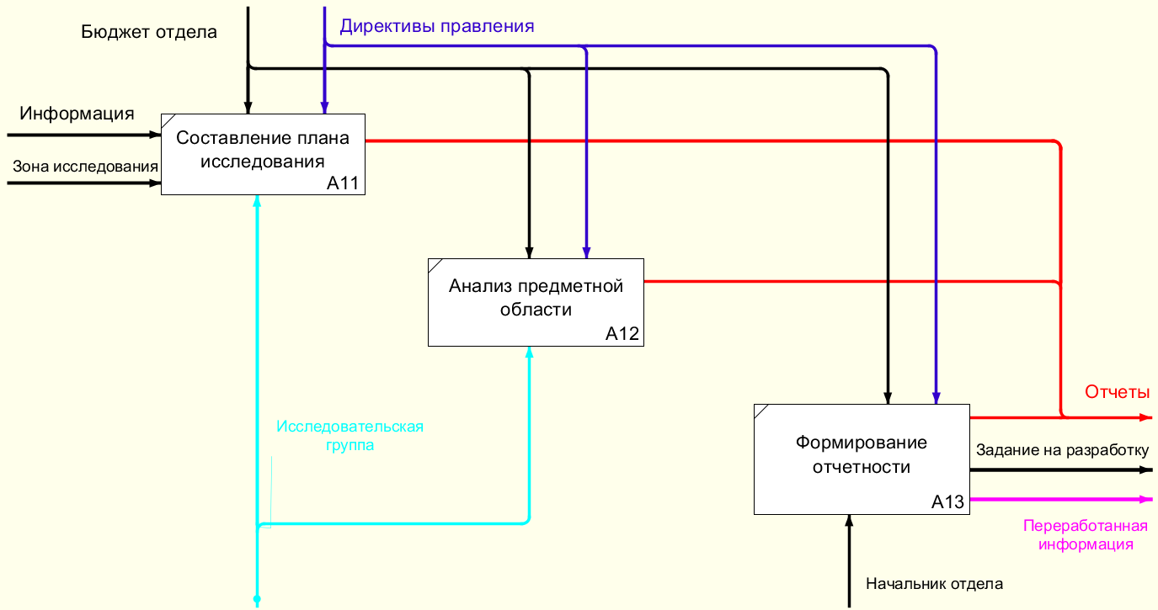

Рисунок 4 – Декомпозиция процесса исследования

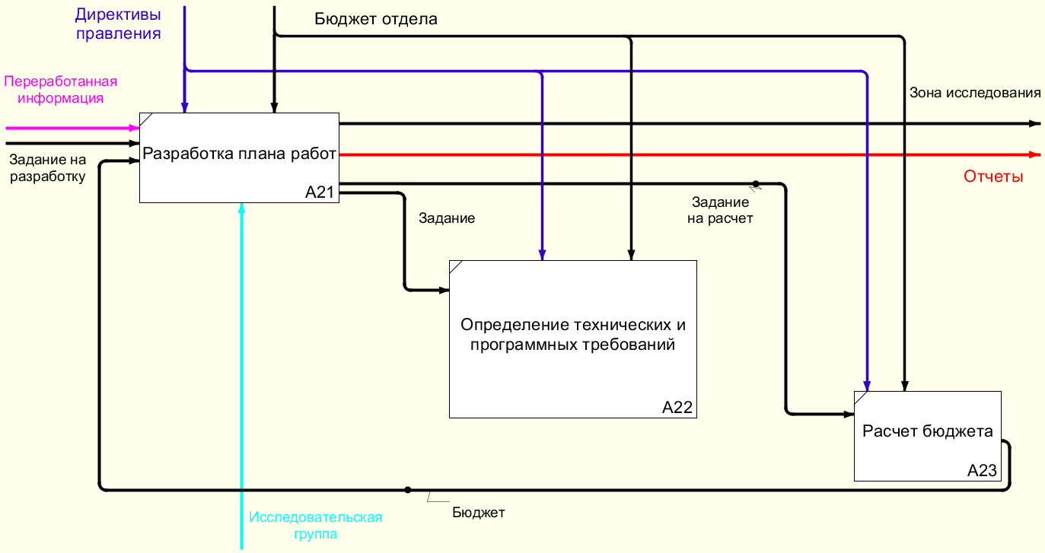

Рисунок 5 – Декомпозиция процесса планирования

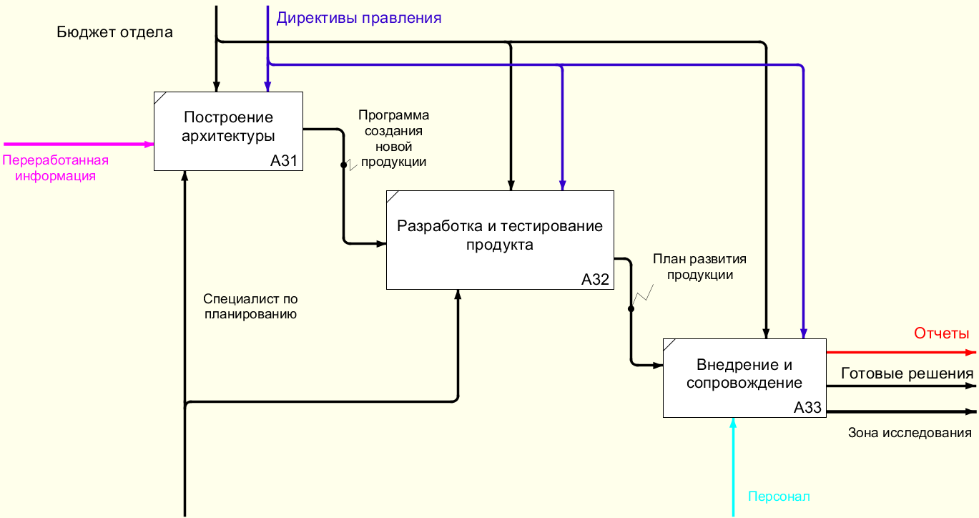

Рисунок 6 – Декомпозиция процесса разработки готовых решений и их сопровождения

В результате проведенного анализа были определены основные процессы деятельности отдела разработки и тестирования программных средств.

***3. Требования к разрабатываемой технической системе***

На сегодняшний день, существует огромное разнообразие технических средств, ускоряющих производство и повышающих качество производимых продуктов. Примером подобного устройства является инкубатор. Требования к готовым инкубаторам, вне зависимости от их размера и назначения, сводятся к надежности готового изделия, доступности запчастей, высокой точности измерения температуры, а также наиболее подходящего материала корпуса.

Большинство готовых инкубаторов, имеющих высокие показатели точности измерения температуры и материал корпуса, обладающий низкой теплопроводностью, обладают высокой стоимостью, поэтому альтернативным решением может стать изготовление инкубаторов в домашних условиях, что несет в себе как экономическую выгоду и возможность быстрой замены неисправных деталей запчастями, так и возможность усовершенствования системы для улучшения показателей инкубации или быстрого изменения типа инкубируемых яиц.

Построение системы автоматизированного управления инкубатором связано, в первую очередь, с поддержанием таких параметров как температура и влажность в пределах интервалов, соответствующих каждому периоду инкубации; а также своевременный поворот лотков.

По принципу работы инкубаторы подразделяют на устройства с:

- ручным переворотом яиц;

- механическим переворотом яиц;

- автоматическим переворотом яиц.

Инкубаторы первого типа предполагают вмешательство человека в процесс переворота. Для равномерного обогрева яиц необходимо в определенное время вручную поочередно перекладывать яйца, при этом температурный режим инкубатора может быть нарушен. Инкубаторы второго типа также подразумевают участие человека, но они оснащены специальным механизмом, совершающим одновременный переворот всех инкубируемых яиц. В таких инкубаторах нет необходимости в постоянном их открытии. Для изменения положения яиц в инкубаторах третьего типа не требуется внешнего вмешательства, поскольку они оснащены электромотором с таймером.

По назначению инкубаторы классифицируются на:

- бытового;

- фермерского;

- промышленного.

При классификации по назначению разделение происходит по вместимости инкубатора, а именно, по максимально возможному количеству яиц, участвующих в инкубации одновременно. Инкубаторы бытового назначения вмещают в себя до 300 яиц, фермерского – порядка 5000 яиц, промышленного назначения – наиболее вместительные модели, отличительной особенностью которых, помимо размеров, является то, что они оснащены автоматическим поворотом лотков и работают от компьютера.

По типу можно разделить инкубаторы на:

- инкубаторы предварительной инкубации;

- выводные инкубаторы;

- смешанные инкубаторы.

Первый тип инкубаторов реализует исключительно первые стадии инкубации. Инкубаторы выводного типа, наоборот, предназначены для последних этапов. Инкубаторы смешанного типа реализуют полный цикл инкубации.

Инкубатор состоит из:

- корпуса из материала с низкой теплопроводностью;

- системы жизнеобеспечения, поддерживающей необходимый уровень параметров;

- лотка для яиц;

- системы, осуществляющей автоматический переворот лотка.

Инкубатор включает в себя следующие функции, заданные индивидуально для каждого этапа инкубации:

- поддержание заданного значения температуры;

- осуществление вентиляции;

- автоматический переворот яиц;

- поддержание необходимого уровня влажности.

Необходимо разработать бытовой инкубатор смешанного типа с автоматическим поворотом лотков для куриных яиц. Это техническое средство должно реализовывать условия, представленные в таблице 2. Также необходимо обеспечить: поддержание влажности в границах ±5 % от установленного значения; температуру в пределах ±0,1 °С от заданного условия; автоматический поворот лотков.

Таблица 2 – Условия инкубации куриных яиц на различных этапах [1]

|  |  |  |  |  |  |  |
| --- | --- | --- | --- | --- | --- | --- |
| Номер  этапа | Этап | Дни | Температура, °С | Влажность, % | Переворот лотка, раз в сутки | Проветривание |
| 1 | Первые 7 дней | 1÷7 | 37,8÷38,0 | 60 | 4÷8 | - |
| 2 | Следующие 4 дня | 8÷14 | 37,8÷38,0 | 50 | 4÷6 | - |
| 3 | С 12 дня до первого писка птенца | 15÷25 | 37,8÷38,0 | 45 | 4÷6 | 1 раз по 15-20 минут |
| 4 | Появление цыплят на свет | 26÷28 | 37,5÷37,7 | 70÷90 | - | 1 раз по 15-20 минут |

***4. Аппаратная реализация системы управления технической системой***

Рынок микроконтроллеров насыщен различными видами устройств. Многие производители выпускают мини-компьютеры, включающие в себя действия микроконтроллеров. Для реализации инкубатора функционал миникомпьютеров является избыточным, поэтому рассмотрены 3 наиболее популярных семейства микроконтроллеров, обладающих сходным ценовым диапазоном.

Контроллеры семейства Arduino используются для создания объектов автоматики, а также могут подключаться к программному обеспечению на компьютере через стандартные и беспроводные интерфейсы. Программная часть представляет собой бесплатную программную оболочку (IDE) для написания программ. Аппаратная часть – это набор смонтированных печатных плат. Полностью открытая архитектура системы позволяет свободно копировать или дополнять линейку продукции, что объясняет огромное количество аналогов этих плат. Отличительной особенностью является обширное сообщество, поддерживающее разработки на основе данных микроконтроллеров и наличие множества готовых библиотек для работы с датчиками, приводами и другими внешними устройствами.

Netduino представляют собой открытую аппаратно-вычислительную платформу, базирующуюся на .NET Micro Framework. Эти платы в большинстве случаев совместимы с внешними платами расширения, разработанными для Arduino [2].

Платы Iskra JS – это модификация микроконтроллеров Iskra отечественного производства. Они представляют собой контроллеры, также совместимые c внешними платами расширения Arduino. Основное отличие Iskra JS – встроенный интерпретатор JavaScript. Программная разработка ведется в Espruino Web IDE или в приложении для Google Chrome – Web IDE [3].

Для разработки инкубатора ключевыми параметрами выбора семейства микроконтроллеров являются: язык программирования микроконтроллера, наличие множества готовых библиотек для работы с памятью и различными периферийными устройствами. Также желательно наличие обширного сообщества. Сравнение семейств микроконтроллеров Arduino, Iskra JS и Netduino представлено в таблице 3.

Таблица 3 – Сравнение Arduino, Iskra JS и Netduino

|  |  |  |  |  |
| --- | --- | --- | --- | --- |
| Название | Язык программирования микропроцессора | Среда разработки | Поддержка готовых библиотек | Обширное сообщество |
| Arduino | C++ | Arduino IDE | + | + |
| Iskra JS | JavaScript | Espruino WEB IDE | - | - |
| Netduino | C# | Visual Studio IDE | + | - |

JavaScript является интерпретируемым языком программирования, поэтому при использовании его для программирования микропроцессоров возможны потери памяти при непосредственном интерпретировании кода. C++ и C# являются группой С-подобных языков, одно из отличий которых – работа непосредственно с памятью приложения. C# обладает, так называемым, автоматическим «сборщиком мусора», работа с которым при программировании микропроцессора, многократно усложняет управление. Таким образом, очевидным выбором является семейство микроконтроллеров Arduino, являющееся флагманом в своей отрасли.

Наиболее приоритетными критериями при выборе модели контроллера для реализуемого проекта являются:

- достаточное количество цифровых и аналоговых входов/выходов;

- возможность сборки тестовой модели на макетной плате;

- цена.

Сравнение характеристик различных моделей Arduino представлено в таблице 4.

Таблица 4 – Сравнение моделей Arduino

|  |  |  |  |  |  |  |  |
| --- | --- | --- | --- | --- | --- | --- | --- |
| Модель  Arduino | Процессор | Тактовая частота, МГц | Analog Input | Digital  I/O | Флеш-память, Кб | Макетная плата | Цена, руб. |
| Pro Mini | ATMega168 | 16 | 6 | 14 | 16 | - | 600,00 |
| Uno | ATMega328P | 16 | 6 | 14 | 32 | + | 1790,00 |
| Leonardo | ATMega32u4 | 16 | 12 | 20 | 32 | + | 2090,00 |
| Micro | ATMega32u4 | 16 | 12 | 20 | 32 | - | 2140,00 |
| Nano | ATMega328 | 16 | 8 | 14 | 32 | + | 2390,00 |
| Mega 2560 | ATMega2560 | 16 | 16 | 54 | 256 | + | 3590,00 |
| Due | AT91SAM3X8E | 84 | 12 | 54 | 256 | + | 3990,00 |
| 101 | Intel Curie | 32 | 6 | 14 | 196 | + | 2913,00 |

Исходя из данных, представленных в таблице 5, преимущественным выбором является модель Arduino Uno, внешний вид которой представлен на рисунке 7. Несмотря на то, что Arduino 101 изначально оснащен встроенным Bluetooth-модулем, разница в цене заставляет отдать предпочтение Arduino Uno.

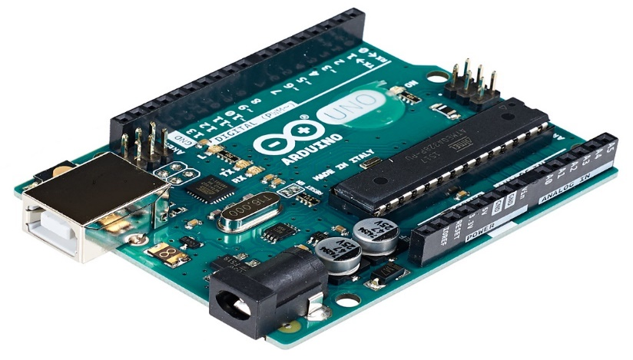

Рисунок 7 – Внешний вид Arduino Uno

Полные характеристики выбранного микроконтроллера представлены в таблице 5.

Таблица 5 – Характеристики Arduino Uno

|  |  |  |
| --- | --- | --- |
| Характеристика | Единица измерения | Значение |
| Микроконтроллер | - | ATmega328 |
| Рабочее напряжение | В | 5 |
| Входное напряжение (рекомендуемое) | В | 7÷12 |
| Входное напряжение (предельное) | В | 6÷20 |
| Цифровые Входы/Выходы (Пины) | - | 14 (6 из которых могут использоваться как выходы [ШИМ](https://arduino.ru/Tutorial/PWM)) |
| Аналоговые входы |  | 6 |
| Постоянный ток через вход/выход | мА | 40 |
| Постоянный ток для вывода 3.3 В | мА | 50 |
| Флеш-память | Кб | 32 Кб (ATmega328) из которых 0,5 Кб используются для загрузчика |
| ОЗУ | Кб | 2 Кб (ATmega328) |
| EEPROM | Кб | 1 Кб (ATmega328) |
| Тактовая частота | МГц | 16 |

Пины выбранного микроконтроллера предназначены для подключения внешних устройств и могут работать как в режиме входа, так и выхода. При помощи команды pinMode() к каждому из выводов может быть подключен встроенный резистор 20-50 кОм. Пины 0 и 1 также являются контактами протокола UART, выводы с 10 по 13 – контакты шины SPI, A4 и A5 – контакты шины I2C [4, 5].

Использование реле позволяет объединить электрические цепи с разными параметрами в одну. При подключении микроконтроллера Arduino к реле, появляется возможность управлять процессом замыкания и размыкания отдельных электрических цепей.

Реле характеризуется следующими параметрами:

- напряжение или ток срабатывания;

- напряжение или ток отпускания;

- время срабатывания и отпускания;

- рабочие ток и напряжение;

- внутреннее сопротивление.

Исходя из различия размыкающих механизмов и специфики внутреннего устройства, можно выделить две основные группы реле – электромеханические, включение в которых происходит с помощью электромагнита, и твердотельные, в которых используются специальные полупроводниковые составляющие.

Основными элементами электромагнитного реле являются: электромагнит, представляющий собой провод, намотанный на катушку из ферромагнетика; переключатель и пластина из магнитного материала, выступающая в роли якоря. Размыкание и замыкание цепи происходит механическим путем с помощью магнита. Реле срабатывает вследствие создания электромагнитной силы в сердечнике при прохождении тока по виткам катушки. При подаче управляющего сигнала, магнит притягивает якорь, в начальном состоянии удерживаемый пружиной, чем размыкает или замыкает цепь. При прекращении внешнего воздействия, якорь возвращается в исходное положение. Источниками управляющего напряжения могут быть любые устройства, подающие малый ток или малое напряжение. Электромагнитное реле предназначено для регулирования напряжений и токов, способно фиксировать отклонения параметров от нормальных значений, также может использоваться как запоминающее или преобразующее устройство. Этот тип реле находит широкое применение в различных системах автоматики.

В зависимости от внешних условий и назначения, существует множество видов электромагнитных реле. Если управляющий ток постоянный, то устройство должно быть нейтральным или поляризованным. Для переменного тока якорь изготавливается из электротехнической стали, чтобы уменьшить потери. Разделяют также якорное и герконовое реле. Для первого типа процесс замыкания-размыкания происходит при помощи перемещения якоря, для второго характерно отсутствие сердечника – магнитное поле воздействует непосредственно на электрод с контактами. По типу защитного покрытия, реле классифицируют на герметизированные, зачехленные и открытые. Вдобавок, касательно быстродействия электромагнитных реле, возможно выделить три группы: до 50 мсек, до 150 мсек и от 1 сек.

Преимущества электромагнитных реле в сравнении с полупроводниковыми устройствами – невысокая стоимость готового изделия, коммутация большой нагрузки при небольших габаритах устройства, малое выделение тепла на катушке. К недостаткам относят – медленное срабатывание, сложность коммутации индуктивных нагрузок и помехи.

Альтернативой электромагнитным реле являются твердотельные, представляющие собой модульные полупроводниковые устройства, производимые по гибридной технологии. В состав такого типа реле входят транзисторы, тиристоры или симисторы. Принцип работы твердотельных реле заключается в следующем: подается управляющий сигнал на светодиод, после чего происходит гальваническая развязка управляющей и коммутируемой цепей, затем сигнал переходит на фотодиодную матрицу. Напряжение регулируется силовым ключом.

Подобно электромагнитным реле, твердотельные реле также имеют обширную классификацию. По типу нагрузки разделяют однофазные и трехфазные реле, по способу управления – происхождение коммутации за счет постоянного напряжения, переменного или ручного управления, а также по методу коммутации выделяют: контроль перехода через ноль (применяется для слабоиндуктивных, емкостных и резистивных нагрузок), случайное включение (индуктивные и резистивные нагрузки, которым необходимо мгновенное срабатывание и фазовое управление (изменение выходного напряжения, регулировка мощности, управление лампами накаливания).

К преимуществам твердотельных реле можно отнести: долгий срок эксплуатации, быстродействие, низкое потребление энергии, малые размеры, отсутствие посторонних шумов, таких как дребезги контактов, отсутствие дугового разряда, качественная изоляция и стойкость к вибрации и ударам. Недостатками же являются – нагрев устройства при коммутации, который приводит к ограничению регулируемого тока – при температурах, превышающих 60 °С, уменьшается величина тока, а максимальная рабочая температура – 80 °С.

Для управления в системах, регулирующих температуру и влажность, выбран четырехканальный релейный модуль с оптоэлектронной развязкой TONGLING JQC-3FF-S-Z, представленный на рисунке 8.

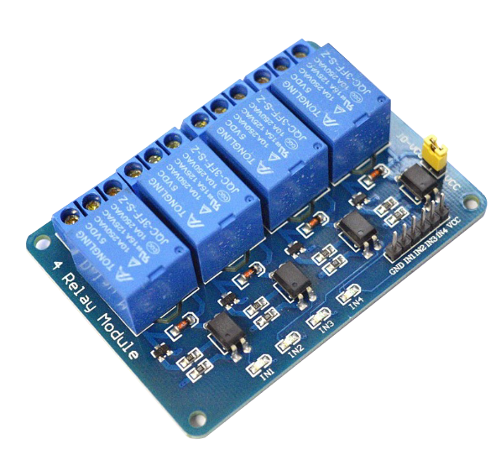

Рисунок 8 – Внешний вид релейного модуля TONGLING JQC-3FF-S-Z

Опторазвязка позволяет разделить цепь питания обмотки реле и сигнальную цепь Arduino, защищая выводы микроконтроллера от скачков напряжения на катушке реле. Основой каждого канала является электромагнитное реле JQC-3FF, основные характеристики которого представлены в таблице 6.

Таблица 6 – Характеристики JQC-3FF

|  |  |  |
| --- | --- | --- |
| Наименование характеристики | Единица измерения | Значение |
| Номинальное напряжение постоянного тока | В | 5 |
| Напряжение срабатывания реле | В | 3,8 |
| Напряжение возврата реле | В | 0,5 |
| Максимальное время срабатывания при номинальном напряжении | мсек | 10 |
| Максимальное время отпускания при номинальном напряжении | мсек | 5 |
| Ток катушки при 25°С, | мА | 6,5 |
| Сопротивление катушки индуктивности | Ом | 70±7 |

Электрическая схема выбранного релейного модуля представлена на рисунке 9.

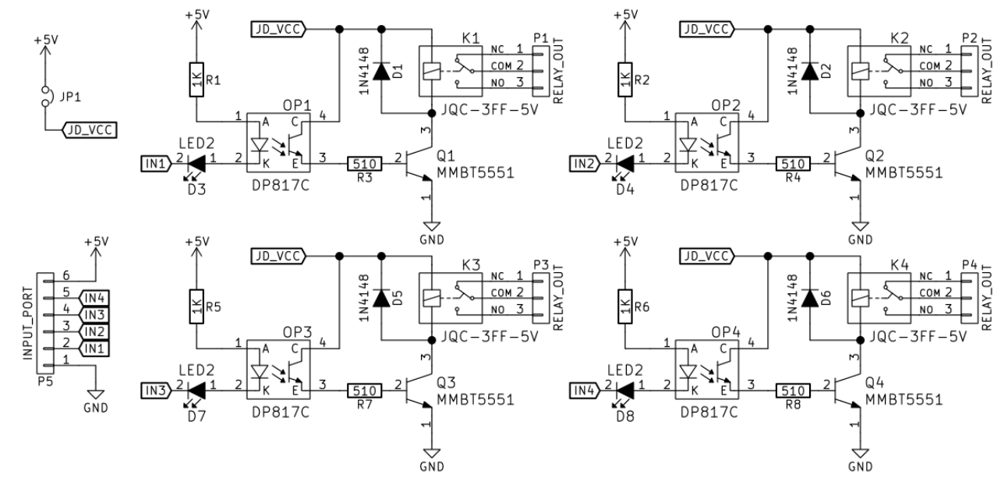

Рисунок 9 – Электрическая схема TONGLING JQC-3FF-S-Z

Реле срабатывает при управляющем воздействии в 5 В, но подключение его к контроллеру напрямую невозможно, так как реле потребляет около 70 мА, в то время как порт контроллера способен обеспечить лишь 20 мА. Для решения этой проблемы используется биполярный NPN-транзистор MMBT5551 и небольшая обвязка. Если на базе транзистора нет сигнала – он закрыт, при появлении напряжения транзистор открывается и ток беспрепятственно течет через переход коллектор-эмиттер. Обвязка представляет собой резисторы R1, R2, R5 и R6 номиналом 1 кОм, являющиеся токоограничительными для фотодиода. Резисторы R3, R4, R7, R8 номиналом 510 Ом являются токоограничительными для базы транзистора. Диоды D1, D2, D5, D6 установлены встречно напряжению, чтобы замкнуть катушку реле, являющуюся индуктивностью, на саму себя, так как при резком обрыве тока на ней происходит скачок напряжения, который может вывести транзистор из строя. Использование оптоэлектронной развязки позволяет разделить питание релейного модуля и микроконтроллера [6].

Подключение TONGLING JQC-3FF-S-Z к Arduino проиллюстрировано на рисунке 10. Выводы релейного модуля: Vss подключается напрямую к 5V контроллера для питания модуля, GND подключается к «земле», IN1-IN4 – выводы, управляющие замыканием/размыканием цепи, подключаются соответственно к цифровым портам D8-D11 микроконтроллера Arduino. COM1-COM4 используются для контактов управляемой цепи. NO1-NO4 (Normally Open) замыкаются с выходами COM1-COM4 соответственно при подаче низкого уровня на входы IN1-IN4. NC1-NC4 (Normally Closed) разомкнутся с выходами COM1-COM4 соответственно при подаче низкого уровня на входы IN1-IN4 [7].

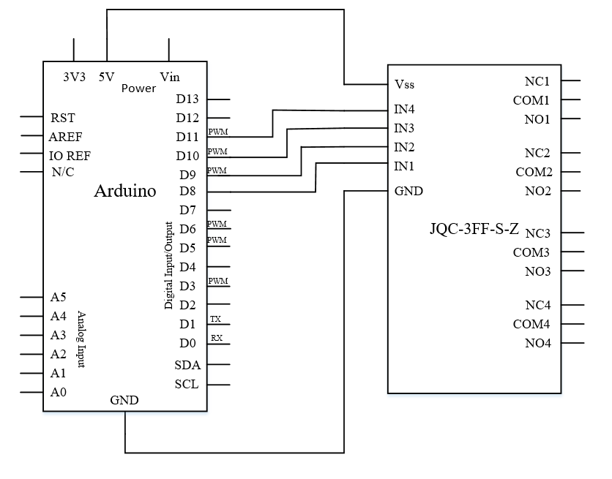

Рисунок 10 – Подключение релейного модуля к Arduino

Для измерения температуры объекта или вещества используются датчики температуры. По принципу измерения эти устройства можно классифицировать на:

- термопары;

- термисторы;

- пьезоэлектрические датчики;

- полупроводниковые датчики;

- цифровые датчики;

- аналоговые датчики.

Исходя из области применения, датчики температуры разделяют на датчики температуры воздуха, жидкости и другие. Также они могут быть как наружные, так и внутренние.

Основными параметрами датчиков температуры являются:

- функция преобразования, т.е. зависимость выходной величины от измеряемого значения (измеряется в Ом/С или мВ/К);

- диапазон измеряемых температур;

- метрологические параметры;

- срок службы;

- время отклика;

- надежность (рассматривается механическая устойчивость и метрологическая стойкость);

- эксплуатационные параметры (масса, габариты, потребляемая мощность, стойкость к перегрузкам и другое);

- линейность выходных значений.

Принцип действия термопар основывается на термоэлектрическом эффекте. Термопара представляет собой замкнутый контур из двух проводников или полупроводников. При появлении на месте спаев разности температур, в контуре возникает электрический ток. Для измерения температуры один конец термопары помещается в среду для измерения, второй требуется для снятия значений. Температуры t1 и t2, возникающие на спаях определяют термо-ЭДС E(t2) и E(t2), результирующая термо-ЭДС равна разности E(t2) - E(t1). Как правило, термопары выполняются из платины, хромеля, алюмеля или платинородия, что определяет их высокую стоимость. Наибольшим недостатком использования термопар является большая погрешность измерений. К преимуществам можно отнести возможность измерения высоких температур – до 1300 °С.

Терморезистивные датчики изготавливаются из материалов, обладающим высоким коэффициентом температурного сопротивления (ТКС). Принцип работы заключается в изменении сопротивления проводника в зависимости от его температуры. Такие приборы обладают высокой точностью, чувствительность и линейность измеренных значений. Основными характеристиками устройства являются номинальное электрическое сопротивление при температуре 25 °С и ТКС. Терморезистивные датчики разделяют по температурному коэффициенту сопротивления – существуют термисторы с отрицательным (NTC) и положительным (PTC, позисторы) коэффициентом температурного сопротивления. Для первого типа характерна обратная зависимости температуры от сопротивления, для второго – прямая. Терморезистивные датчики широко применяются в электронике и машиностроении.

Принцип работы пьезоэлектрического датчика основан на пьезоэффекте. Прямой пьезоэффект – изменение линейных размеров под воздействием электрического тока. Колебание пьезорезонатора происходит при подаче разнофазного тока с определенной частотой, которая определяет температурой. Полученная зависимость позволяет определить необходимые данные о частоте и температуре. К преимуществам использования пьезорезистивных датчиков можно отнести широкий диапазон измерения температуры, высокую точность.

Полупроводниковые датчики измеряют температуру в диапазоне от -55 °С до 150 °С. Принцип работы основан на зависимости изменения напряжение на p-n-переходе от температуры. Данная зависимость близка к линейной, поэтому возможно создать датчик без сложной схемы. Так как для таких приборов схема содержит одиночный p-n-переход, то существенными недостатками являются – большой разброс параметров и невысокая точность.

Аналоговые датчики отличаются высокой точностью измерения и невысокой стоимостью готового изделия, что позволяет применять их в микроэлектронике. Схема аналогового датчика содержит 2 чувствительных элемента(транзистора), обладающих различными характеристиками. Выходным сигналом схемы является разностью между падениями напряжений на транзисторах. Имеется возможность увеличить точность измерений, находящуюся в диапазоне от ±1 °С до ±3 °С с помощью калибровки датчика внешними цепями. Как правило, такие датчики обладают тремя выходами, один из которых возможно использовать для калибровки.

Цифровые датчики, в отличие от аналоговых, содержат дополнительные элементы – встроенный АЦП и формирователь сигнала. Подключение осуществляется по интерфейсам SPI, I2C, 1-Wire, что позволяет подключить несколько датчиков к одной шине. Несмотря на то, что стоимость цифровых датчиков выше, чем аналоговых, использование их значительно упрощает схемотехнику устройства [8].

Наиболее часто используемыми датчиками температуры для Arduino являются цифровой температурный датчик DS18B20, аналоговые термодатчики LM35 и TMP36 и цифровые датчики температуры и влажности DHT11 и DHT22. Выбор подходящего датчика для разрабатываемого инкубатора определяется температурным диапазоном измерения, точностью измерений и ценой готового изделия. Сравнительная характеристика датчиков температуры представлена в таблице 7.

Таблица 7 – Сравнительная характеристика DS18B20, LM35CZ, TMP36, DHT11 и DHT22

|  |  |  |  |
| --- | --- | --- | --- |
| Датчик температуры | Диапазон измеряемой температуры, °С | Точность измерения температуры, °С | Цена, руб. |
| DS18B20 | -55 ÷ +125 | ±0,5 | 240,00 |
| LM35CZ | -40 ÷ +110 | ±0,4 | 182,00 |
| TMP36 | -40 ÷ +125 | ±1 | 90,00 |
| DHT11 | 0 ÷+50 | ±2 | 190,00 |
| DHT22 | -40 ÷ +80 | ±0,5 | 380,00 |

В результате сравнительной характеристики выбран аналоговый датчик температуры LM35CZ, имеющий наибольшую точность измерений.

Датчик LM35CZ – это прецизионный интегральный датчик температуры. Напряжение на выходе датчика порпорционально температуре по шкале Цельсия. Датчик изготавливается в пластиковом корпусе типа TO-92, изображенный на рисунке 11.

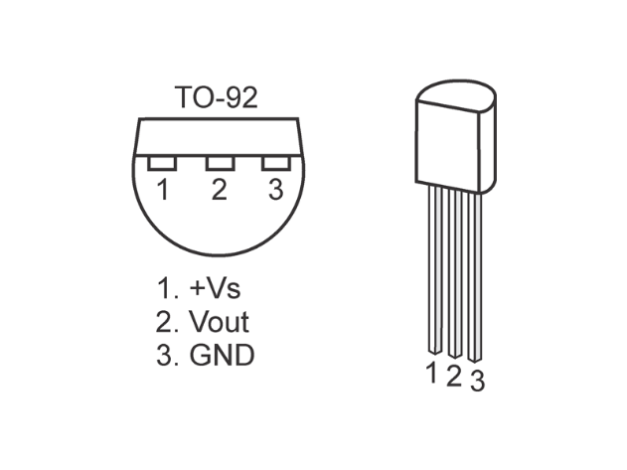

Рисунок 11 – Датчик температуры LM35CZ

Основные характеристики выбранного датчика температуры представлены в таблице 7.

Таблица 7 – Характеристики LM35CZ

|  |  |  |
| --- | --- | --- |
| Название параметра | Единица измерения | Значение |
| Точность | °С | ±0,4 |
| Напряжение питания | В | 4 ÷ 30 |
| Диапазон измеряемой температуры | °С | -40 ÷ +110 |
| Выходное напряжение | В | -1 ÷ +6 |
| Выходной ток | мА | 10 |

Следует учитывать, что при подключении датчика на значительное расстояние характеристики его точности могут значительно уменьшиться от интенсивных электромагнитных помех, источником которых может служить электромагнитное реле. В таком случает необходимо шунтировать вывод питания конденсатором относительно земли и подключить демпфирующую цепочку (R = 75 Ом, С = 0,2…1 мкФ) между выходом датчика и землей [9].

В качестве вентиляторов, реализующих обдув лампы и охлаждение, используются

EC6010H12S, представленные на рисунке 12. Полные характеристики данного вентилятора представлены в таблице 8.

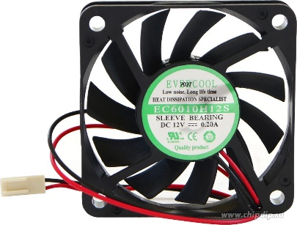

Рисунок 12 – Вентилятор EC6010H12S

Таблица 8 – Характеристики EC6010H12S

|  |  |  |
| --- | --- | --- |
| Наименование характеристики | Единица измерения | Значение |
| Тип подшипника | - | Скольжения |
| Рабочее напряжение | В | 12 |
| Ток | А | 0,2 |
| Частота вращения | об/мин | 4400 |
| Производительность | м3/мин | 0,5 |
| Шум | дБ | <33 |
| Размеры рамы | мм | 60×60 |
| Толщина | мм | 10 |

Система управления температурой, представленная на рисунке 13, представляет собой микроконтроллер, к которому подключен датчик температуры, два двухпиновых вентилятора, расположенные в разных концах разрабатываемого инкубатора и лампы накаливания мощностью 40 Вт, подключенной непосредственно к сети 220 В. Первый вентилятор выполняет функцию обдува лампы, второй – охлаждения. Питание вентиляторов осуществляется посредством блока питания. Управление включение/выключением лампы и вентиляторов осуществляется через релейный модуль.

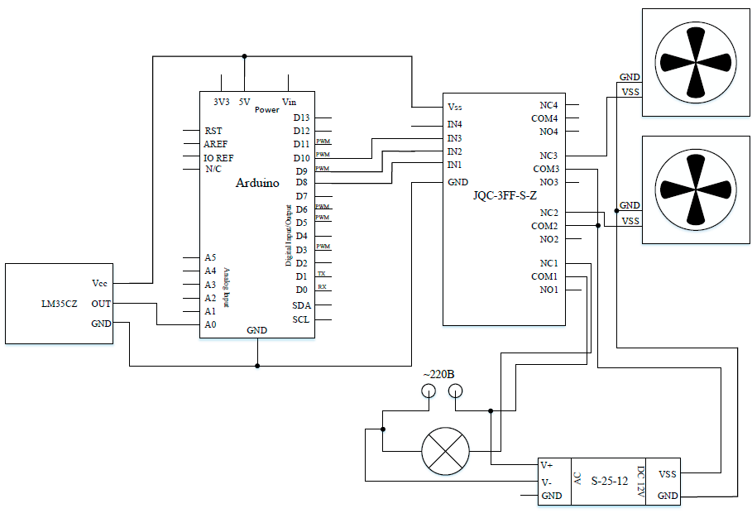

Рисунок 13 – Система управления температурой

При работе с Arduino, наиболее распространенными являются датчики температуры и влажности семейства DHT. Самыми популярными представителями серии являются датчики DHT11, DHT22 и DHT21, представленные на рисунке 14. Они состоят из термистора и емкостного датчика влажности. Цифровой сигнал, исходящий от находящегося внутри датчика чипа позволяет считывать температуру и влажность воздуха, после чего возможна обработка этих значений.

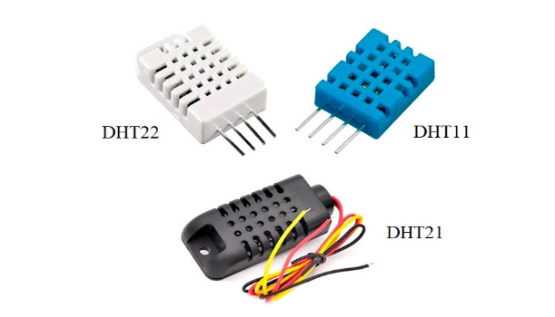

Рисунок 14 – Датчики DHT11, DHT22 и DHT21

Сравнение датчиков по основном показателям приведено в таблице 9.

Таблица 9 – Сравнение основных показателей датчиков DHT11, DHT21 и DHT22

|  |  |  |  |  |
| --- | --- | --- | --- | --- |
| Показатель | Единица измерения | DHT11 | DHT22 | DHT21 |
| Диапазон измерения влажности | % | 20 ÷-90 | 0 ÷100 | 0 ÷ 100 |
| Точность измерения влажности | % | 5 | 2 | 3 |
| Минимальный период измерений | сек | 2 | 2 | 2 |
| Цена | руб. | 190,00 | 380,00 | 440,00 |

Поскольку значения влажности воздуха в инкубаторе на последнем этапе инкубации может достигать значения в 90%, то, исходя из приведенной сравнительной таблицы, наилучшим выбором является датчик температуры и влажности DHT22, полные характеристики которого представлены в таблице 10.

Таблица 10 – Характеристики DHT22

|  |  |  |
| --- | --- | --- |
| Наименование характеристики | Единица измерения | Значение |
| Питание | - | 3,3 ÷ 6В постоянного тока |
| Потребляемый ток во время изменений | мА | 1 ÷ 1,5 |
| Потребляемый ток в режиме ожидания | мА | 40 ÷ 50 |
| Диапазон измерения влажности | % | 0 ÷ 100 |
| Диапазон измерения температуры | °С | -40 ÷ +80 |
| Точность измерения влажности | % | 2 |
| Точность измерения температуры | °С | ±0,5 |
| Частота измерений | Гц | 0,5 |
| Выходной сигнал | - | Цифровой на однопроводной шине SDA |

Датчик температуры и влажности DHT22 состоит из NTC-термистора, чувствительного емкостного датчика и 8-битного чипа, преобразующего аналоговый сигнал с датчиков в цифровой на выходе. Калибровка датчиков происходит в калибровочной камере на этапе изготовления, поправочный коэффициент сохраняется в памяти и вызывается при считывании данных. Микроконтроллер выступает в роли ведущего устройства, то есть отвечает за инициирование связи. DHT22 всегда остается в качестве подчиненного устройства. Алгоритм протокола передачи данных представлен на рисунке 15.

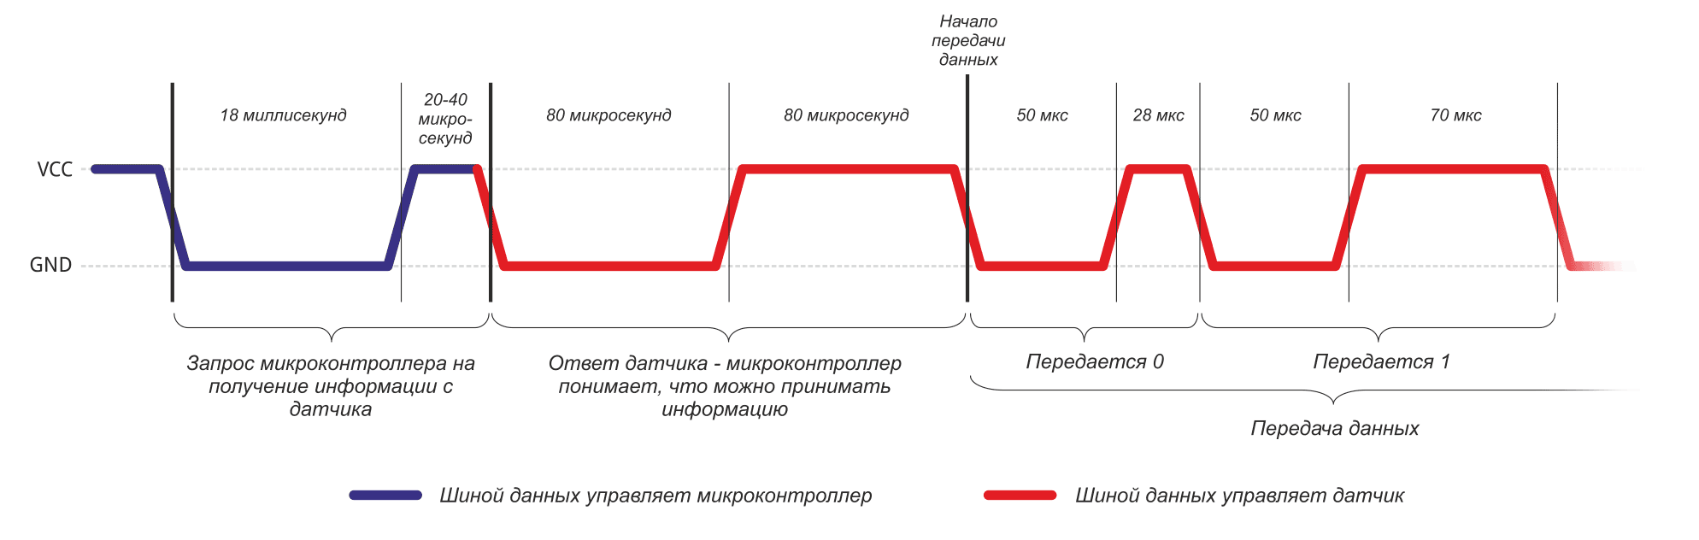

Рисунок 15 – Протокол передачи данных с DHT22

1. Подача стартового сигнала с микроконтроллера – происходит прижимание шины к земле на 18-20 мсек.
2. Контроллер отпускает и следить за уровнем на ней около 20-40 мсек.
3. Обнаружив сигнал, датчик дожидается, пока уровень снова станет высоким и сам прижимает шину к земле на 80 мсек, в это время происходят измерения и преобразования результатов.
4. DHT22 отпускает линию на 80 мсек, тем самым указывая на то, что он готов к отправке данных
5. Происходит отправка 40 бит данных. Перед отправкой каждого бита датчик прижимает шину к земле на 50 мсек, за которым следует 26-28 мсек для «0» или 70 мсек для «1»
6. Завершение связи, линия вытягивается подтягивающим резистором и переходит в состояние ожидания

Первостепенно при передаче данных, датчик температуры и влажности отправляет старший значащий бит. Целиком пакет данных составляет 5 байт. 2 первых байта передают целое и дробное значения влажности, следующие за ними 2 байта, передают целое и дробное значения температуры, и последний байт – байт четности, равный сумме предыдущих байт [10, 11].

Для повышения уровня влажность в разрабатываемом инкубаторе используется трехпиновый вентилятор Gembird FANCASE, установленный над резервуаром с водой, с целью повышения скорости испарения жидкости. Характеристики выбранного вентилятора представлены в таблице 11.

Таблица 11 – Характеристики вентилятора Gembird FANCASE

|  |  |  |
| --- | --- | --- |
| Наименование характеристики | Единица измерения | Значение |
| Тип подшипника | - | скольжения |
| Рабочее напряжение | В | 12 |
| Ток | А | 0,3 |
| Частота вращения | об/мин | 2500 |
| Шум | дБ | 27 |
| Размеры рамы | мм | 120×120 |
| Толщина | мм | 25 |

DHT22 имеет четыре контакта, три из которых используются для подключения к микроконтроллеру Arduino. Первый контакт Vcc подсоединяется непосредственно к пину 5V Arduino. Второй, SDA, к выходу 4 на плате и к питанию через подтягивающий резистор номиналом 10 кОм. Четвертый выход, GND подсоединяется к аналогичному выходу платы Arduino. Выходы GND и Vcc соединены между собой через сглаживающий конденсатор номиналом 100нФ. Выбранный вентилятор имеет три вывода, два из которых используются для питания мотора, а третий используется для управления скоростью вращения лопастей. Для использования в разрабатываемой системе достаточно подключения двух выходов к контактам управляющего релейного модуля через блок питания, так как для реализации поставленных задач достаточно управления замыканием/размыканием цепи. Схема системы управления влажностью продемонстрирована на рисунке 16.

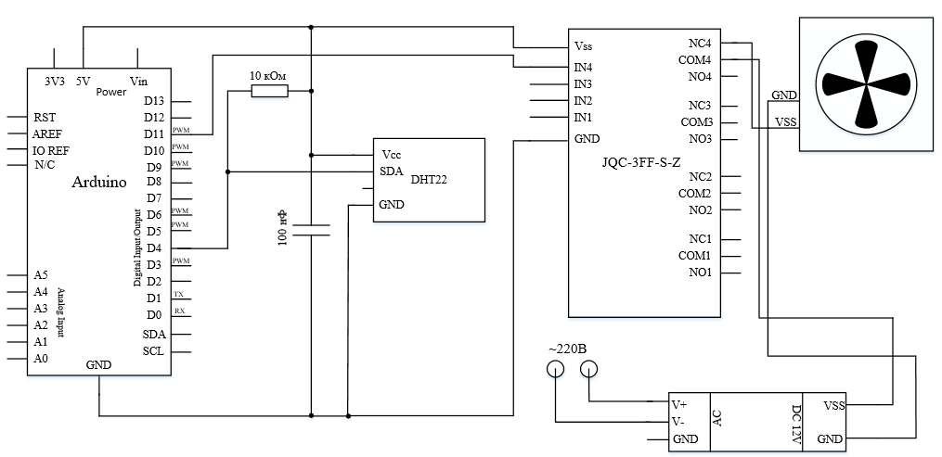

Рисунок 16 – Система управления влажностью

Управление поворотом лотков заданной системы осуществляется с помощью сервопривода. Сервопривод – это привод с управлением через отрицательную обратную связь, позволяющую точно управлять параметрами движения. Иными словами, сервопривод - это механизм с электромотором, способный осуществить поворот в заданный угол и сохранять это положение.

Любой тип механического привода, имеющий в составе датчик (положения, скорости, усилия и т.д.) и блок управления приводом является сервоприводом. Блок управления осуществляет автоматическую поддержку необходимых параметров на датчике и устройстве согласно заданному внешнему воздействию.

Принцип действия сервопривода:

1) сервопривод получает на вход значение управляющего параметра;

2) блок управления сравнивает это значение со значение на своем датчике;

3) основываясь на результате сравнения, привод производит некоторое действие, например, поворот, до тех пор, пока значение с внутреннего датчика не станет максимально близко к значению внешнего управляющего параметра.

Структурная схема сервопривода представлена на рисунке 17.

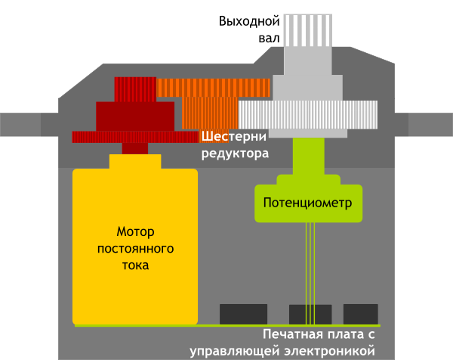

Рисунок 17 – Структурная схема сервопривода

Привод представляет собой электромотор с редуктором. Для преобразования электричества в механически поворот используется электромотор. Для понижения скорости вращения мотора необходим редуктор, представляющий собой механизм из шестерней, передающий и преобразующий крутящий момент. Поворот выходного вала – конечной шестерни сервопривода – осуществляется включением и выключением электромотора. Однако для контроля положения устройства необходим датчик обратной связи – энкодер, преобразующий угол поворота обратно в электрический сигнал. Как правило, для этой цели используется потенциометр. При повороте бегунка потенциометра происходит изменение его сопротивления, пропорциональное углу поворота. Таким образом происходит установка текущего положения механизма. Помимо рассмотренных элементов, в сервоприводе присутствует управляющая электроника, отвечающая за приём внешнего параметра, считывание значений с потенциометра, их сравнение и включение/выключение мотора. Именно она отвечает за поддержание отрицательной обратной связи.

Сервопривод имеет три выхода, два из которых отвечают за питание мотора, третий – за передачу управляющего сигнала, используемого для выставления положения устройства. Управляющий сигнал представляет собой импульсы постоянной частоты и переменной ширины. Рисунок 18 иллюстрирует управляющие импульсы для трех положений сервопривода.

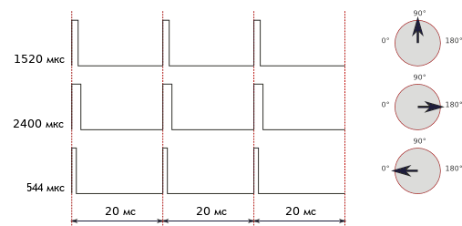

Рисунок 18 – Управляющие импульсы для трех положений сервопривода

Положение сервопривода определяет длина импульса. При поступлении сигнала в управляющую схему, имеющийся в ней генератор импульсов производит свой импульс, длительность которого определяется через потенциометр. Другая часть схемы сравнивает длительность двух импульсов. Если длительности различны, включается электромотор. Направление вращения определяется тем, какой из этих двух импульсов короче. При равенстве двух импульсов, электромотор останавливается. В большинстве сервоприводов, используемых с микроконтролерами Arduino, импульсы производятся с частотой 50 Гц, то есть период испускания и приема импульсов 20 мсек. Как правило, при этом длительность импульса в 1520 мсек означает, что сервопривод должен занять среднее положение. Увеличение или уменьшение длины импульса побуждает сервопривод к повороту по часовой или против часовой стрелки соответственно. При это существуют верхняя и нижняя границы длительности импульса. В библиотеке Servo для Arduino по умолчанию выставлены следующие значения длин импульса: 544 мсек – для 0° и 2400 мсек – для 180°. Существует погрешность, допускаемая на производстве, приводящая к тому, что рабочий диапазон длин импульсов немного отчается даже в пределах одной модели, поэтому для точной работы устройства необходима калибровка. Осуществляется калибровка путем экспериментального подбора корректного диапазона для каждого конкретного устройства.

Стоит отметить, что способ управления сервоприводами называется PDM (Pulse Duration Modulation) или PPM (Pulse Position Modulation). При этом способе крайне важна длина импульсов и гораздо меньше – частота их появления. Нормой является частота в 50 Гц, но устройство будет работать корректно и при 40 Гц, и при 60 Гц. Нужно иметь ввиду, что при сильном уменьшении частоты сервопривод может работать урывками и на пониженной мощности, а при сильном завышении может перегреться и выйти из строя.

К характеристикам сервоприводов относятся: крутящий момент и скорость поворота.

Крутящий момент – векторная физическая величина, равная произведению радиус вектора, проведенного от оси вращения к точке приложения силы, на вектор этой силы, характеризует вращательное действие силы на твердое тело. Эта характеристика показывает массу груза, который сервопривод способен удержать на рычаге заданной длины. Скорость сервопривода измеряется интервалом времени, который требуется рычагу сервопривода для поворота на заданный угол. Наиболее часто используемая единица измерения скорости сервоприводов – время/угол. Как правило, чем выше скорость поворота сервопривода, тем меньше крутящий момент, и наоборот.

Официальной классификации сервоприводов по размерам не существует, однако производители выделяют три основные группы с общепринятым расположением крепежных элементов. Характерные габариты для каждой из этих групп представлены в таблице 12.

Таблица 12 – Классификация сервоприводов по габаритам

|  |  |  |
| --- | --- | --- |
| Габарит | Вес, г | Линейные размеры, мм |
| Маленькие | 8 ÷ 25 | 22×15×25 |
| Стандартные | 40 ÷ 80 | 40×20×37 |
| Большие | 50 ÷ 90 | 49×25×40 |

Процент сервоприводов, не попадающих в эту классификацию крайне мал.

Исходя из различий внутреннего интерфейса, сервоприводы можно разделить на аналоговые и цифровые.

Различия сервоприводов заключается в способе обработки импульсов и управлении мотором. Для принятия и анализа импульсов, а также управления мотором цифровые сервоприводы используют микропроцессор, в отличие от аналоговых. Сервоприводы и первого, и второго типа принимают одинаковые управляющие импульсы, после этого аналоговый сервопривод принимает решение, нужно ли менять положение, и, в зависимости от результата, посылает или нет сигнал на мотор. Как правило, это происходит с частотой в 50 Гц. Таким образом, минимальное время реакции – 20 мсек, в течение которого любое внешнее воздействие способно повлиять на положение сервопривода. Также недостатком является то, что в состоянии покоя на электромотор не подается напряжение и при небольшом отклонении от равновесия на электромотор подается короткий сигнал малой мощности. Мощность этого сигнала пропорциональна величине отклонения, поэтому при малых отклонениях сервопривод не может быстро вращать мотор или развивать большой момент. Образуются, так называемые, «мертвые зоны» по времени и расстоянию. Этот недостаток решается с помощью увеличения частоты приема, обработки сигнала и управления электромотором. Цифровые сервоприводы, в свою очередь, используют специальный процессор, который получает управляющие импульсы, обрабатывает их и посылает сигналы на мотор с частотой 200 Гц и выше. Можно сделать вывод, неоспоримыми преимуществами использования цифровых сервоприводов перед аналоговыми являются: быстрота реакции на внешние воздействия, а также на развитие необходимой скорость и крутящего момента. К недостаткам следует отнести большее потребление электроэнергии, нежели аналоговые сервоприводы, а также более высокую стоимость, обусловленную сложность производства.

Помимо прочего, сервоприводы можно классифицировать по материалу, из которых произведены шестерни, чаще всего это пластик, карбон или металл. Пластиковые, в большинстве случаев, - нейлоновые, шестерни имеют небольшую массу, не подвержены износу и имеют наибольшую популярность при использовании в сервоприводах. Однако стоит упомянуть, что подобные шестерни не выдерживают больших нагрузок. Карбоновые шестерни более долговечны, практически не изнашиваются. К их недостаткам можно отнести лишь дороговизну готовых изделий. По сравнению с предыдущими типами, металлические шестерни обладают наибольшей массой, что влечет за собой очевидный недостаток – быстрое изнашивание, исключение составляют лишь титановые шестерни, отличающиеся также высокой стоимостью.

Существует также разделение сервоприводов по типу мотора. Моторы, используемые в сервоприводах, можно разделить на 3 группы: обычный мотор с сердечником, мотор без сердечника и бес коллекторный мотор.

Мотор с сердечников обладает плотным железным ротором с проволочной обмоткой и магнитами вокруг него. Ротор имеет несколько секций, поэтому при вращении мотора, ротор вызывает небольшие колебания мотора при прохождении секций мимо магнитов, в результате угол поворота сервопривода менее точный, чем при использовании мотора без сердечника. Мотор с полым ротором имеет единый магнитный сердечник с обмоткой в форме цилиндра или колокола вокруг магнита. Конструкция без сердечника легче по весу и не имеет секций, что приводит к более быстрому отклику и ровной работе без вибраций. Такие моторы дороже, но неоспоримым преимуществом их использования является более высокий уровень контроля вращающего момента и скорости по сравнению со стандартными. Не так давно при изготовлении сервоприводов начали использовать бес коллекторные моторы. К преимуществам их использования следует отнести отсутствие щеток, создающих сопротивление вращению и приводящих к изнашиванию, скорость поворота и крутящий момент выше при токопотреблении равном коллекторным моторам. Сервоприводы с бес коллекторным мотором – самые дорогостоящие среди всех типов сервоприводов, однако они обладают лучшими характеристиками по сравнению с сервоприводами с другими типами моторов.

Наиболее распространенными типами сервоприводов, использующихся при создании проектов на Arduino являются микросервопривод SG90, его модификация с улучшенными характеристиками SG92R и сервопривод средних габаритов MG995. Сравнение сервоприводов происходит по таким параметрам, как максимально возможный угол поворота сервопривода, рабочие температуры, крутящий момент и стоимость готового изделия. Сравнительная характеристика приведена в таблице 13.

Таблица 13 – Сравнительная характеристика SG90, MG995 и SG92R

|  |  |  |  |  |
| --- | --- | --- | --- | --- |
| Модель микросервопривода | Угол поворота,° | Рабочие температуры, °С | Крутящий момент, кг/см | Цена, руб. |
| SG90 | 180 | -30 ÷ +60 | 1,6 | 175,00 |
| MG995 | 120 | 0 ÷ +55 | 2,5 | 468,00 |
| SG92R | 180 | 0 ÷ +55 | 8,5 | 250,00 |

В результате сравнительной характеристики сервоприводов, был выбран SG90, внешний вид которого представлен на рисунке 17, обладающий минимальной ценой и крутящим моментом, достаточным для поворота одного лотка.

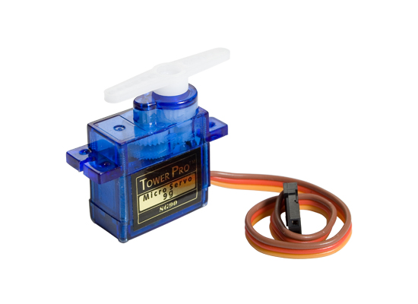

Рисунок 17 – Сервопривод SG90

Характеристики выбранного сервопривода представлены в таблице 14.

Таблица 14 – Характеристики SG90

|  |  |  |
| --- | --- | --- |
| Наименование характеристики | Единица измерения | Значение |
| Напряжение питания | В | 4,8 ÷ 6 |
| Скорость вращения | °/cек | 60/12 |
| Крутящий момент при напряжении питания 4,8 В | кг/см | не менее 1,2 |
| Габариты | мм | 21,5×11,8×22,7 |
| Вес | г | 9 |

Подключение серводвигателя осуществляется тремя проводами разных цветов. Коричневый или черный провод подключается к «земле» контроллера, красный к цифровому выводу Arduino под номером 7, желтый к питанию 5V Arduino. Схема подключения представлена на рисунке 14 [12].

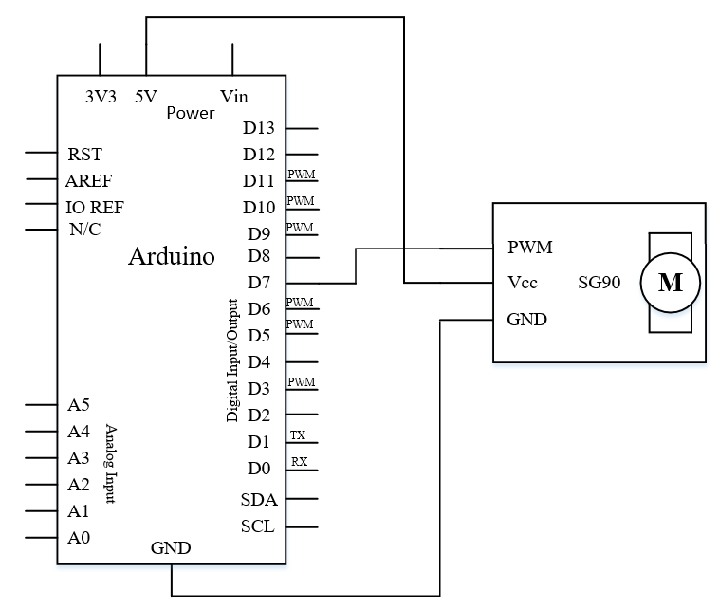

Рисунок 14 – Схема подключения сервопривода SG90 к контроллеру Arduino Uno

Питание вентиляторов осуществляется от AC/DC преобразователя MEAN WELL S-25-12, подключенного к сети 220 В, изображенный на рисунке 15.

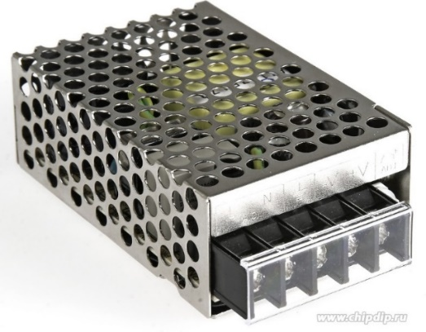

Рисунок 15 – Блок питания MEAN WELL S-25-12

Основные характеристики выбранного блока MEAN WELL S-25-12 [13] питания представлены в таблице 15.

Таблица 15 – Характеристики MEAN WELL S-25-12

|  |  |  |
| --- | --- | --- |
| Название характеристики | Единица измерения | Значение |
| Мощность | Вт | 25 |
| Количество выходов | - | 1 |
| КПД | % | 76 |
| Выходное напряжение | В | 12 |
| Выходной ток | А | 0 ÷2,1 |
| Механическая подстройка выходного напряжения | % | ±10 |
| Уровень пульсаций | мВ | 100 |
| Входное напряжение AC | В | 85-264 (Номинальное 230) |
| Входное напряжение DC | В | 120 ÷ +370 |
| Диапазон рабочих температур | °C | -10 ÷ +60 |

Питание контроллера Arduino UNO осуществляется в диапазоне 7÷12 В, рекомендуемым напряжением является 9 В, поэтому, для осуществления питания от выбранного блока питания, необходимо использовать понижающий DC-DC преобразователь LM2596, изображенный на рисунке 16 [14].

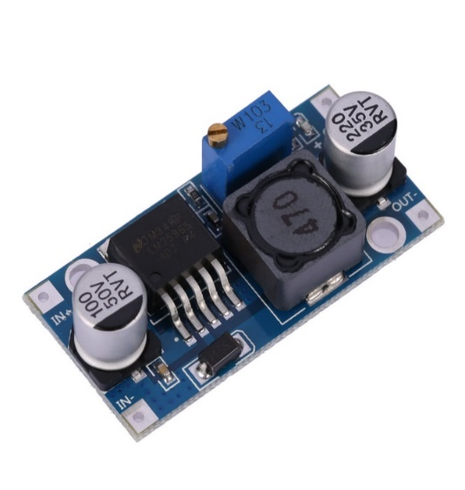

Рисунок 16 – Понижающий DC-DC преобразователь LM2596

Выбранные преобразователь напряжения обладает четырьмя выходами. Нестабилизированное напряжение подается на контакты IN+ и IN-, выходное напряжение снимается с OUT+ и OUT-. Уровень выходного напряжения регулируется вращением специального винта. Основные характеристики LM2596 представлены в таблице 16.

Таблица 16 – Основные характеристики преобразователя LM2596

|  |  |  |
| --- | --- | --- |
| Наименование характеристики | Единица измерения | Значение |
| КПД | % | до 92 |
| Частота переключения | кГц | 150 |
| Входное напряжение | В | 3 ÷ 40 |
| Выходное напряжение | В | 1,5 ÷ 35 (регулируемое) |
| Предельный выходной ток | А | 3 |
| Влияние изменения входного напряжения на уровень выхода | % | ±0,5 |
| Поддержание установленного напряжения с точностью | % | ±2,5 |
| Рабочая температура | °C | -40 ÷ +85 |

Осуществление питания контроллера Arduino UNO от сети 220 В через блок питания и понижающий преобразователь напряжения проиллюстрировано на рисунке 17.

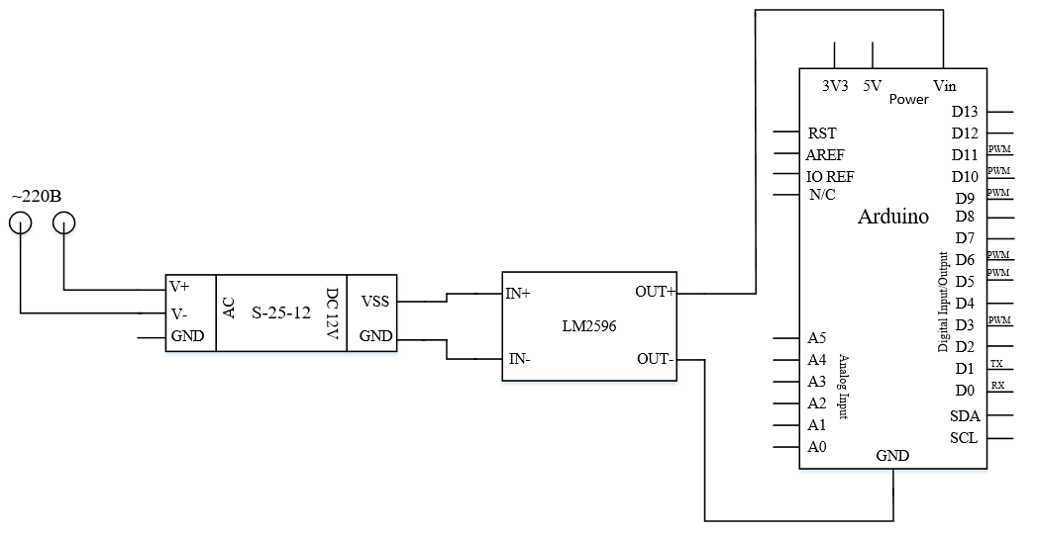

Рисунок 17 – Питание Arduino UNO

Использование сети Bluetooth, которая позволяет объединить различные устройства по беспроводному каналу связи, является одним из наиболее популярных решений для дистанционного управления системами, построенными на базе микроконтроллера Arduino. Для связи платы и компьютера используется интерфейс UART (Serial). Все микроконтроллеры Arduino оснащены, как минимум, одним портом для связи по интерфейсу UART.

Все существующие типы модулей Bluetooth имеют свои особенности, но их функционал во многом схож. Наиболее распространенными модулями для работы с Arduino являются устройства на основе чипа BC417. Эта серия называется HC. Самыми популярными моделями серии являются HC-05 и HC-06.

Оба модуля представляют собой две спаянные платы. Первая – заводская с микросхемой, вторая необходима для собственного изготовления устройств и оснащена выходами GPIO и стабилизатором напряжения. Основными критериями для выбора Bluetooth-модуля для управления являются радиус действия, режимы работы и стоимость изделия. Сравнительная характеристика представлена в таблице 17.

Таблица 17 – Сравнение HC-05 и HC-06

|  |  |  |
| --- | --- | --- |
| Характеристика | Единица измерения | HC-05 |
| Радиус действия, | м | до 10 |
| Режимы работы | - | master, slave |
| Цена | руб*.* | 680 |

Несмотря на то, что радиус действия HC-06 выше, для управления системой выбран Bluetooth-модуль HC-05, представленный на рисунке 18. Он поддерживает режимы master и slave, то есть способен выступать не только ведомым, но и ведущим устройством в системе.

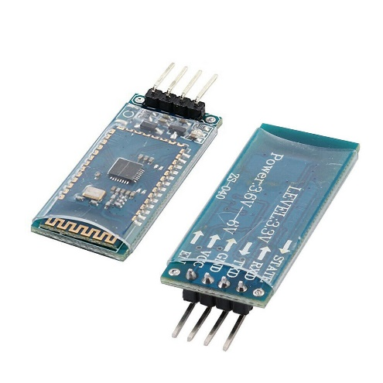

Рисунок 18 – Bluetooth-модуль HC-05

Основные характеристики модуля HC-05 представлены в таблице 18.

Таблица 18 – Характеристики HC-05

|  |  |  |
| --- | --- | --- |
| Наименование характеристики | Единица измерения | Значение |
| 1 |  | 2 |
| Диапазон частот радиосвязи | ГГц | 2,4-2,48 |
| Мощность передачи | мВт | 0,25-2,5 |
| Напряжение питания | В | 3,3-5 |
| Потребляемый ток | мА | 50 |
| Радиус действия | м | до 10 |
| Интерфейс | - | UART |
| Режимы | - | master, slave |
| Рабочий диапазон температур | °С | -25 ÷+75 |
| Максимальная скорость обмена данными | бод | 115200 |
| Габариты | мм | 27×13×2,2 |

Модуль HC-05 оснащен шестью выводами. EN – управление питанием, Vcc – питание модуля, GND – «земля», RX и NX – выводы последовательного порта, STATE – индикация, KEY – активирует режим управления при помощи AT-команд, при KEY = 0 осуществляется передача данных, при KEY = 1 – AT-команды [15, 16].

По умолчанию скорость передачи данных равна 38400 бод. Подключение датчика HC-05 к микроконтроллеру Arduino Uno через делители напряжения номиналами 1 кОм и 2 кОм проиллюстрировано на рисунке 19.

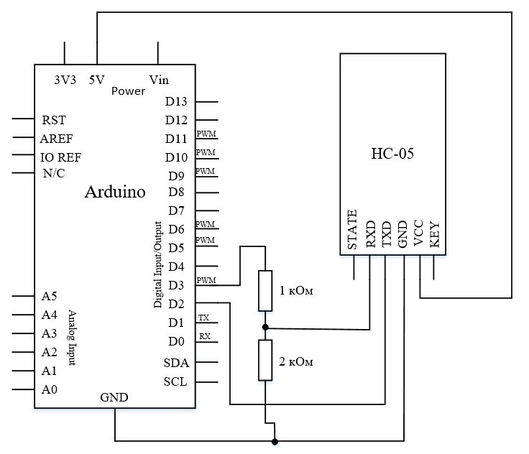

Рисунок 19 – Подключение HC-05 к Arduino Uno

## 3 Программная реализация задачи

Для измерения температуры в системе используется аналоговый датчик LM35CZ, поэтому нет необходимости подключения специальных библиотек. Процедура считывания значений температуры осуществляется функцией getTemp() при помощи функции analogRead(A0), где A0 – аналоговый порт, к которому подключен датчик температуры. С помощью функции millis(), которая возвращает количество миллисекунд с момента начала выполнения текущей задачи, опрос датчиков происходит каждые 5 с. Функция period() хранит в себе необходимые условия инкубации для каждого из этапов инкубации и меняет значение необходимой температуры, хранящейся в переменной needTemp, в зависимости от дня инкубации. Управление включением и выключением управляющим реле обогрева происходит с помощью функций digitalWrite(lightPin, LOW) и digitalWrite(lightPin, HIGH), где переменная lightPin хранит номер порта Arduino, к которому подключен управляющий контакт релейного модуля [17]. Управление реле обдува лампочки и реле охлаждения происходим аналогичным образом, переменные, используемые для хранения номеров портов реле обдува лампы и реле охлаждения – firstFanPin и secondFanPin соответственно. Алгоритм работы системы управления температурой представлен на рисунке 20.

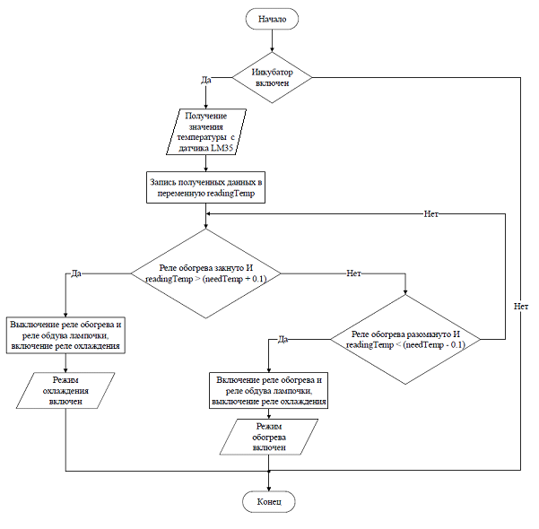

Рисунок 20 – Блок-схема алгоритма работы системы управления температурой

Для получения показаний с датчиков температуры и влажности семейства DHT необходимо использовать готовую библиотеку dht. Считывание показателей влажности происходит в функции getTemp() при помощи вызова функции dht.readHumidity(), где dht – созданный объект класса DHT. [18] Полученное таким образом значение хранится в переменной dhtH. Значение показателей влажности, которые необходимо соблюдать на каждом из этапов инкубации, хранится в переменной needH и меняется с помощью функции period() в зависимости от дня инкубации. По аналогии с управлением реле обогрева, реле обдува лампы и реле вентиляции, для изменения состояния реле управления влажностью используются функция analogWrite(thirdfanPin, LOW), значения LOW или HIGH определяют уровень, который необходимо подать на вход реле, thirdfanFanPin – номер порта контроллера, к которому подключен соответствующий выход релейного модуля. Алгоритм работы системы управления влажностью в виде блок-схемы представлен на рисунке 21.

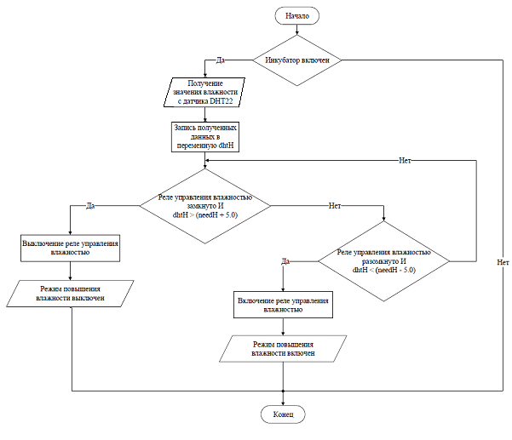Рисунок 21 – Блок-схема алгоритма работы системы управления влажностью

Для управления углом поворота сервопривода используется стандартная библиотека Servo, для работы с которой создается специальный объект myservo класса Servo. Подключение сервопривода к управляющему порту происходит c помощью вызова функции myservo.attach(7), где 7 – номер вывода, к которому подключен сервопривод. Выбранный сервопривод SG90 является стандартным, то есть позволяет поворачивать привод на определенный угол в диапазоне от 0° до 180°. Поворот осуществляется с помощью вызова функции myservo.write(90), где 90 – угол, на который требуется повернуть привод. Для работы со временем используется функция millis(). Алгоритм работы системы управления положением лотков в виде блок-схемы представлен на рисунке 22 [19].

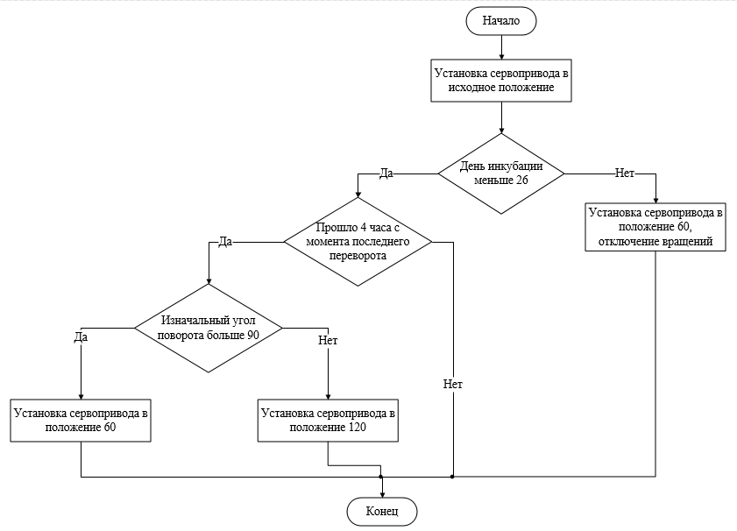

Рисунок 22 – Блок-схема алгоритма работы системы управления положением лотков

Во избежание резких рывков при повороте, была разработана функция rotate(pos), совершающая поворот последовательно с задержкой в 100 мс. Аргумент этой функции определяет угол, на которой необходимо повернуть привод. Переменная rotation хранит значение угла, который в данный момент удерживает сервопривод. Алгоритм работы функции поворота в виде блок-схемы представлен на рисунке 23 [20].

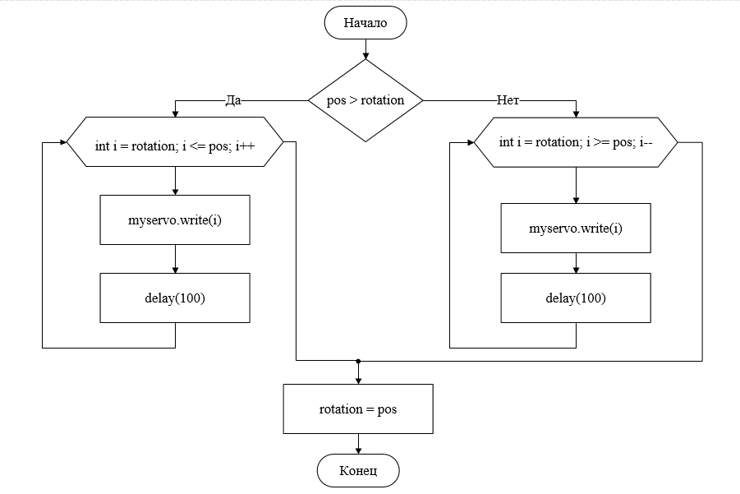

Рисунок 23 – Блок-схема алгоритма работы функции rotate(pos)

***4. Приложение для управления технической системой***

Существует множество готовых приложений для устройств на базе Android, позволяющих осуществлять управление системой на базе Arduino по сети Bluetooth. Основным отличием приложения Virtuino от конкурентов является то, что коммуникация между устройством и управляемой системой происходит с помощью веб-сервера, реализованного на самом устройстве. Это значит, что соединение по Bluetooth-сети возможно без подключения смартфона или планшета к сети Интернет.

Virtuino позволяет создать и настроить собственный интерфейс с помощью виджетов и разработать необходимый функционал, но при этом используется технология «приложения в приложении», которой ограничивает доступ к разработанному приложению исходным.

Для управления инкубатором на Arduino, разработано двухстраничное приложение. «Главная» страница, представленная на рисунке 24 осуществляет вывод ключевых параметров системы, таких как температура, день инкубации и влажность. Для наглядности, вывод информации о температуре и влажности представлены не только в цифровом виде, но и в качестве линейных графиков.

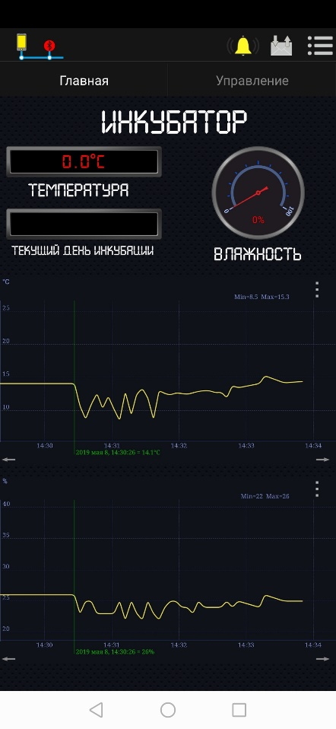

Рисунок 24 – «Главная» страница

Вторая страница – «Управление», представленная на рисунке 25 позволяет начать инкубацию или завершить ее, принудительно изменить день инкубации, а также осуществить тесты сервопривода и работоспособности систем управления температурой и влажностью.

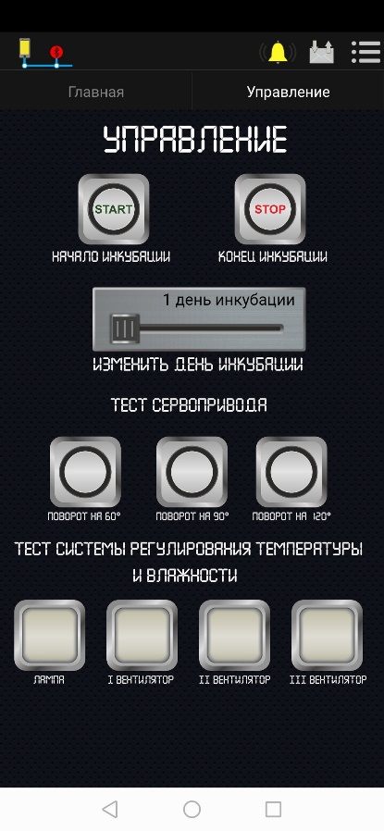

Рисунок 25 – Вид страницы «Управление»

Для реализации последовательного порта на 2 и 3 выводах микроконтроллера, используется библиотека SoftwareSerial. Для использования приложения Virtuino с целью управления системой и вывода информации, существует специальная библиотека VirtuinoBluetooth, обладающая широким спектром возможностей. Передача данных основывается на записи и чтении данных, записанных в виртуальные переменные. Для этого использованы специальные функции virtuino.vMemoryWrite() и vMemoryRead() соответственно, где virtuino – созданный объект класса VirtuinoBluetooth.

Передача значений температуры, влажности и текущего дня инкубации осуществляется с помощью записи значений в виртуальные переменные V2, V3 и V1 соответственно. Начало, окончание и желаемый день инкубации хранятся в виртуальных переменных V4, V5 и V0. Принудительный поворот сервопривода на 60°, 90° и 120° задается переменными V6, V7 и V8. Тестирование работоспособности системы регулирования температуры и влажности осуществляется с помощью виртуальных переменных V9, V10, V11 и V12. При нажатии на кнопку, система получает значение «1» соответствующей переменной и совершает необходимые действия. Полный листинг кода представлен в приложении А [21, 22].

## 

## 5. Моделирование технической системы

Для моделирования работы системы применяется Proteus 8. Поскольку эта программа не позволяет промоделировать управление системой посредством Bluetooth-соединения, то как устройство вывода использован LCD-дисплей LM016L, подключенный через I2C расширитель портов PCF8574. Вместо оптопары DP817С, применяемой в выбранном релейном модуле, использован её аналог – PC817C. Для эмуляции устройства, управляющего системой использована матричная клавиатура 3×4, где клавиши «1», «2» и «3» совершают тест сервопривода путем принудительного поворота на 60, 90 и 120 градусов соответственно. Клавиши «4», «5», «6» и «7», в свою очередь, осуществляют тесты реле обогрева, реле обдува лампы, реле охлаждения и реле управления влажностью. Кнопки «*» и «#» позволяют уменьшить и увеличить день инкубации на один.

На экран LCD-дисплея выводится информация о дне инкубации, текущей температуре и уровне влажности. Также, при включении режима обогрева, выводится надпись «Light ON», а при включении режима охлаждения – «Light OFF». Индикаторами срабатывания реле служат фотодиоды, для реле обогрева – желтый, для реле обдува лампы – красный, для реле управления влажностью – зеленый, для реле вентиляции – синий. Схема разработанной системы в Proteus 8 представлена на рисунке 26 [23].

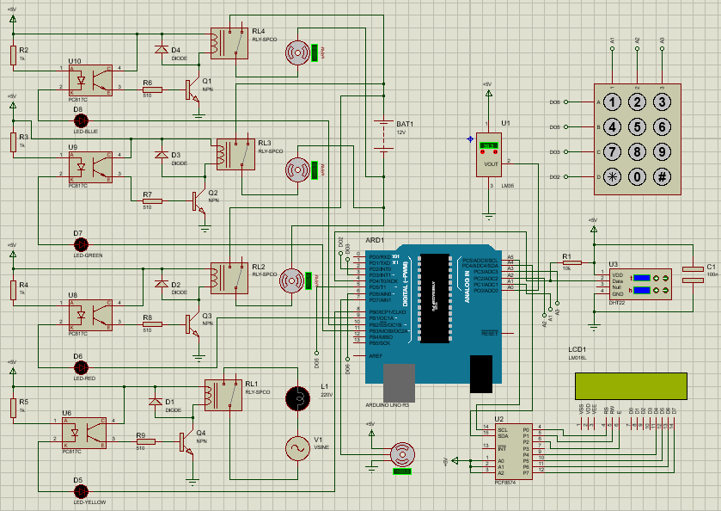

Рисунок 26 – Схема системы управления инкубатором в Proteus 8

На рисунке 27 изображена разработанная система в режиме эмуляции. С помощью клавиатуры задан 18 день инкубации, в течение которого температура должна поддерживаться в пределах +37,8 ÷ +38 °С, а влажность около 45 %. Приведенный рисунок иллюстрирует работу реле обогрева и реле обдува лампы.

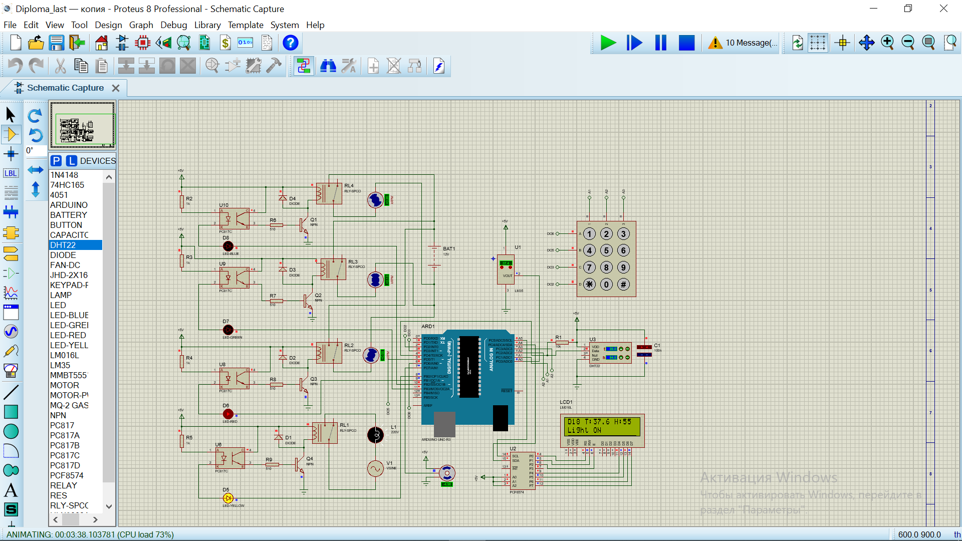

Рисунок 27 – Симуляция 18 дня инкубации в Proteus 8

Начиная с 26 дня инкубации, прекращается принудительный поворот сервопривода, и он устанавливается в положение 60°, что демонстрирует рисунок 28. В свою очередь, необходимый уровень влажности и температура поддерживаются в пределах 70-90 % и +37,5 ÷ +37,7 °С соответственно. Данный рисунок показывает работу реле управления влажностью и реле охлаждения.

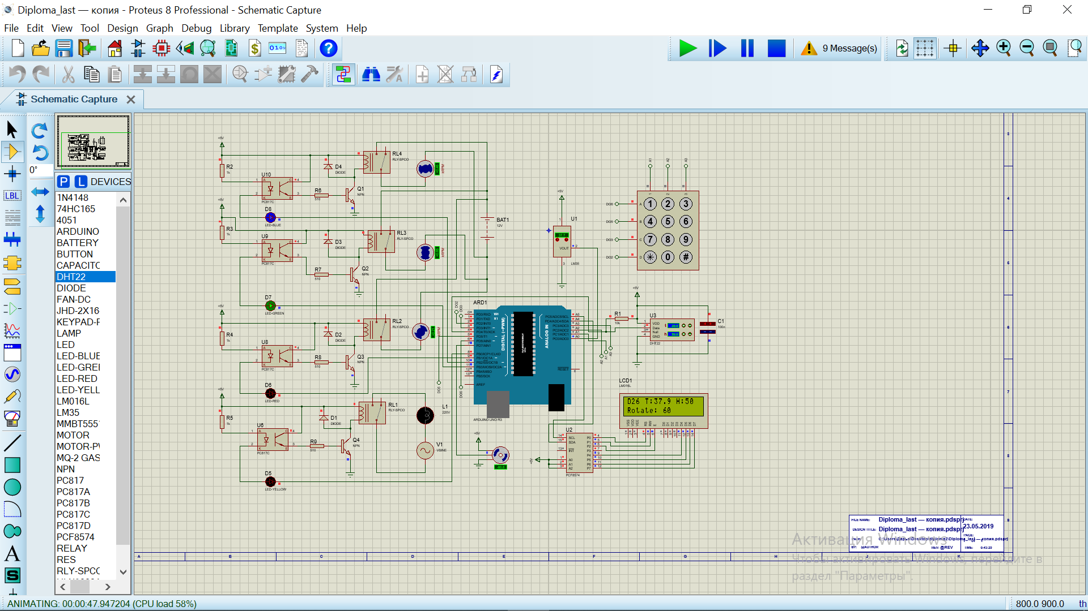

Рисунок 28 – Симулирование 26 дня инкубации в Proteus 8

### 6. Тестирование работы приложения

Для отладки работы системы, использующей в качестве устройства управления и вывода текущей информации приложение на базе Android, осуществляющее обмен данными по сети Bluetooth, собрана тестовая схема на макетной плате, представленная на рисунке 29.

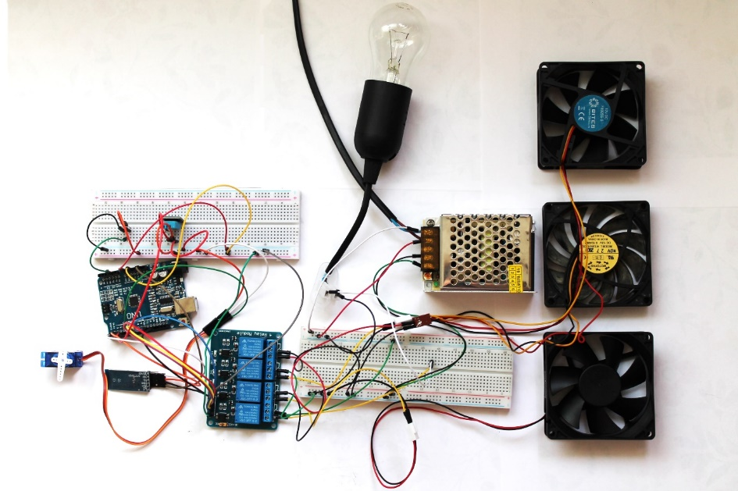

Рисунок 29 – Тестовая схема разработанной системы

Непосредственное тестирование работы приложения осуществляется с помощью монитора последовательного порта в Arduino IDE. На рисунках 30 и 31 представлены монитор порта при соединении приложения с разработанной системой и соответствующий ему скриншот приложения, тем самым также проиллюстрирована передача значений температуры и влажности в приложение. Пустое поле текущего дня инкубации означает, что инкубация, включающаяся посредством нажатия кнопки «Start» на странице «Управление», находится в режиме «условный день 0», при котором система настраивает показатели в соответствии с первым этапом инкубации.

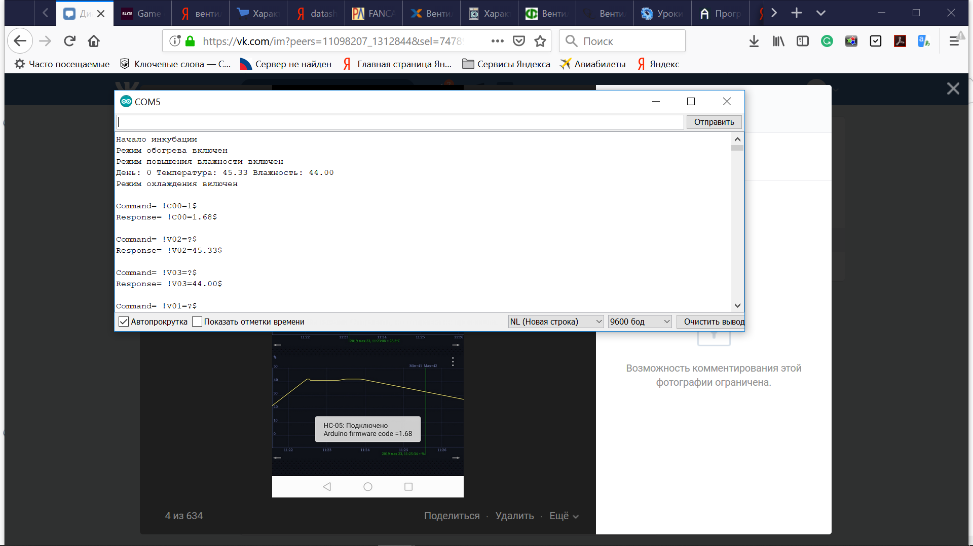

Рисунок 30 – Монитор последовательного порта при соединении

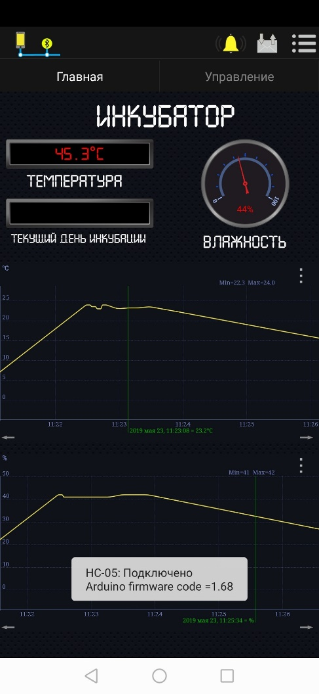

Рисунок 31 – Экранный вид «Главной» страницы приложения, сделанный в момент соединения приложения и разработанной системы

При нажатии кнопки «Start», начинается процесс инкубации. Рисунок 32 демонстрирует передачу управляющего значения «1» соответствующей переменной. В этом случае значение в поле текущего дня инкубации в разработанном приложении меняется, что отражено на рисунке 33.

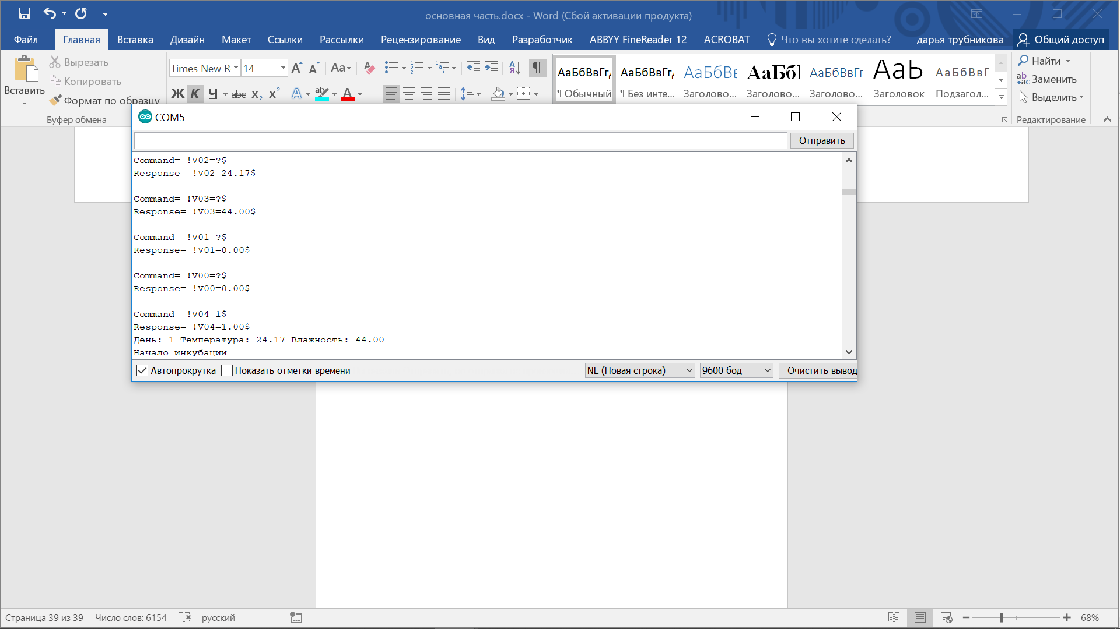

Рисунок 32 – Монитор последовательного порта в момент нажатия кнопки «Start»

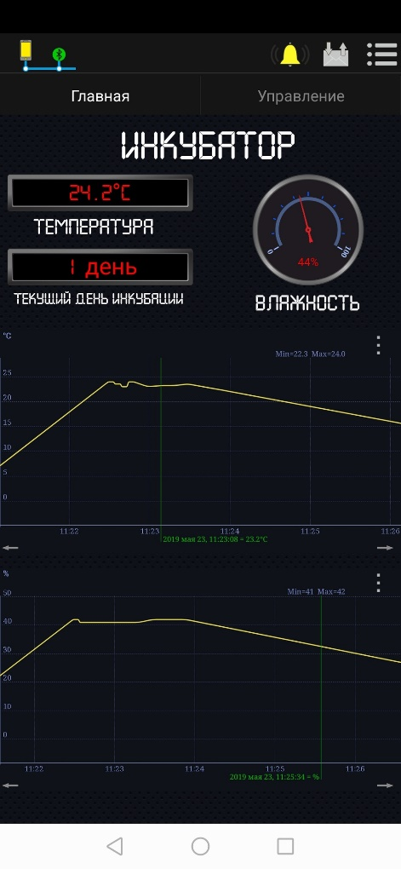

Рисунок 33 – Экранный вид «Главной» страницы приложения после нажатия кнопки «Start»

Принудительное изменение дня инкубации осуществляется с помощью изменения положения ползунка на странице «Управление». Рисунок 34 иллюстрирует передачу значения «10» соответствующей переменной. Скриншот «Главной» страницы приложения после изменения дня инкубации, представлен на рисунке 35.

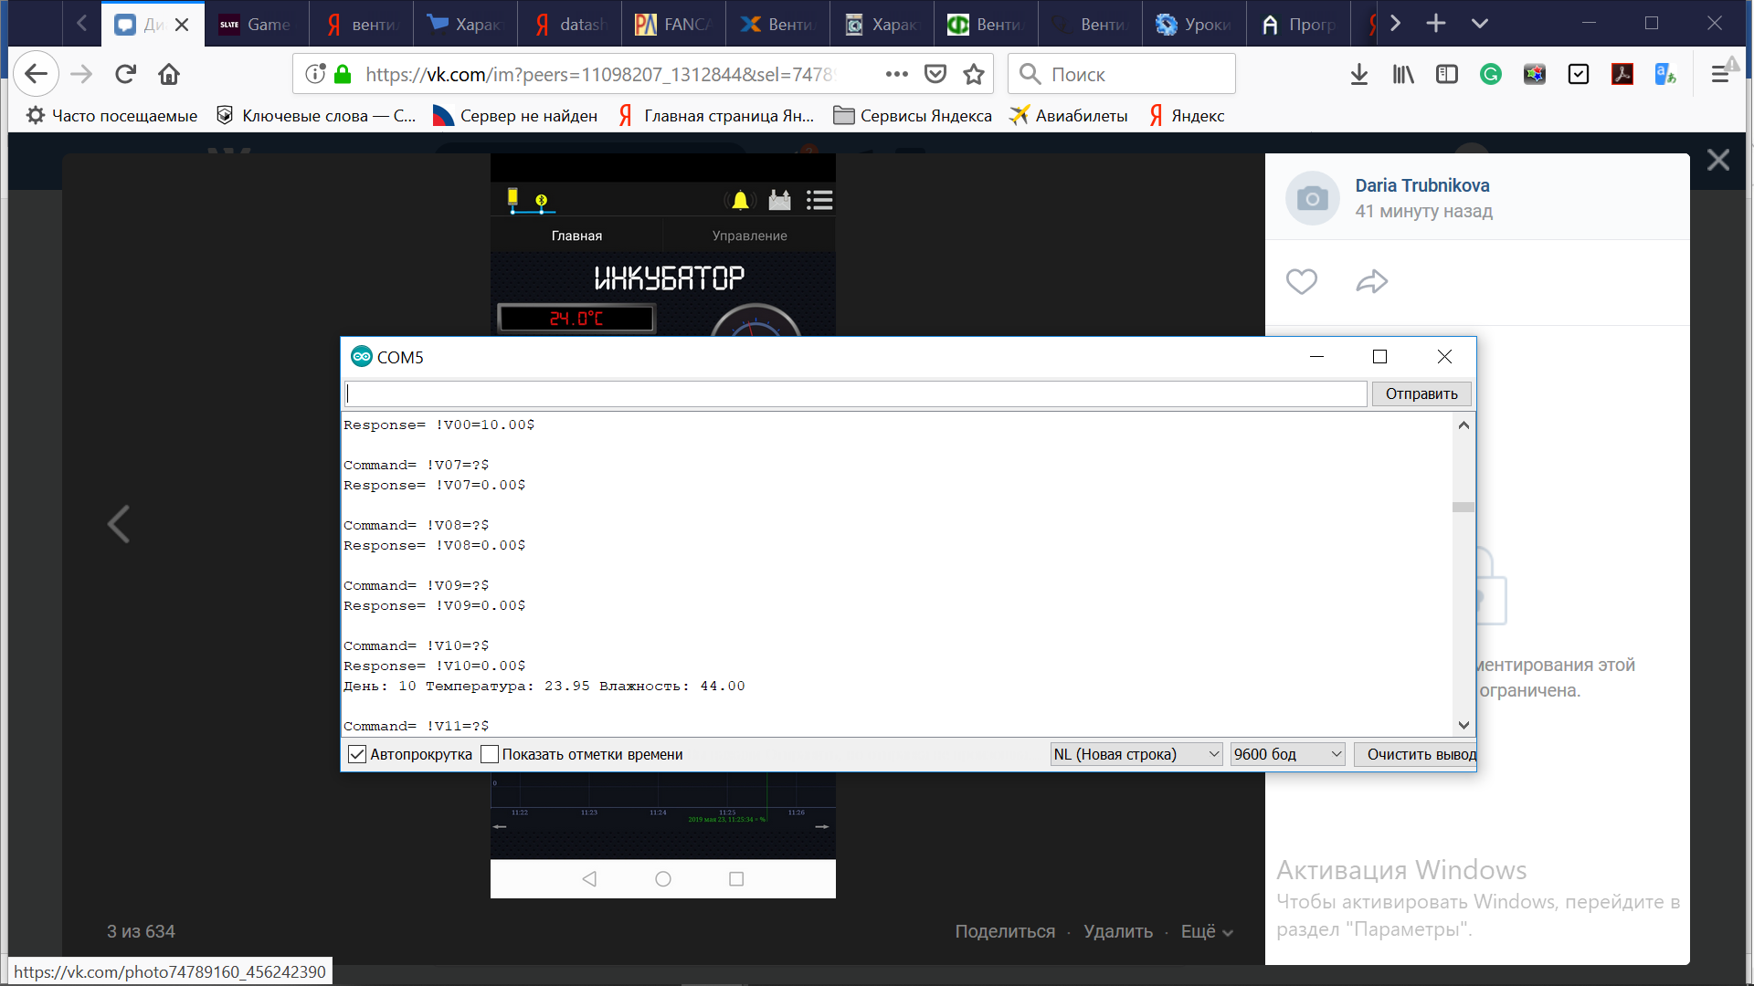

Рисунок 34 – Монитор последовательного порта при изменении дня инкубации на «10»

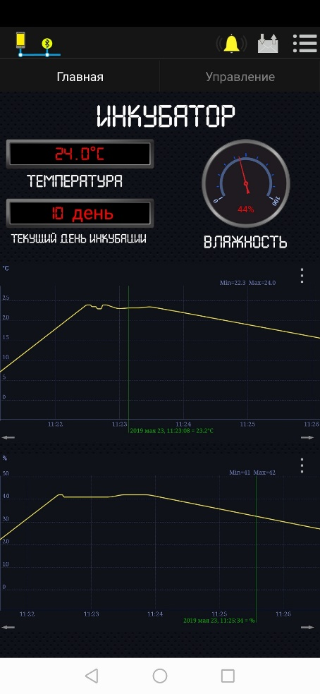

Рисунок 35 – Экранный вид «Главной» страницы приложения при изменении дня инкубации на «10»

При нажатии кнопки «Stop» на странице «Управление» разработанного приложения, текущий день инкубации становится «условным днем 0», тем самым заканчивая инкубацию. Монитор последовательного порта в этом случае и соответствующий ему скриншот приложения представлены на рисунках 36 и 37 соответственно.

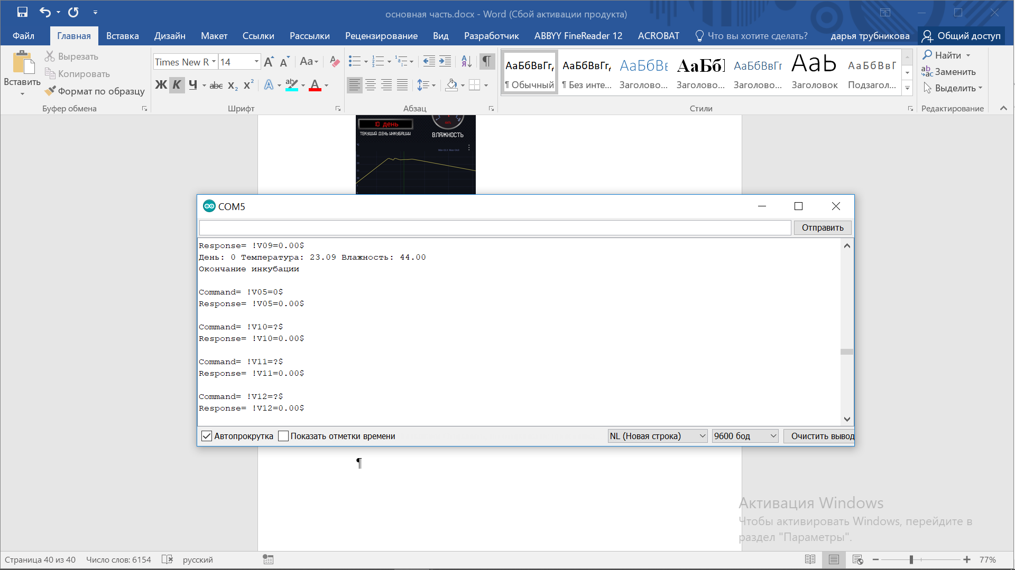

Рисунок 36 – Монитор последовательного порта при нажатии кнопки «Stop» на странице «Управление» разработанного приложения

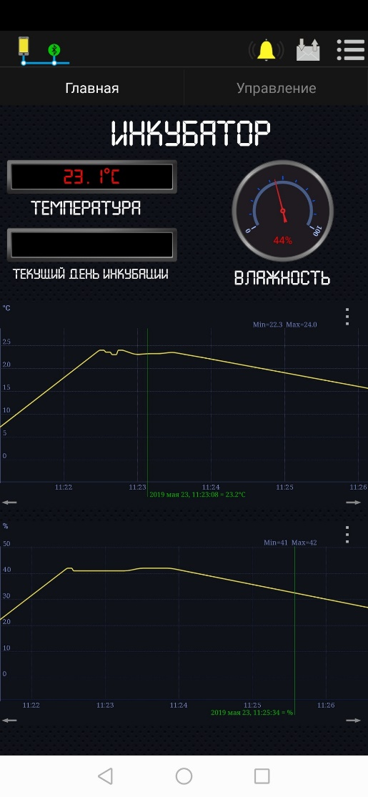

Рисунок 37 – Экранный вид «Главной» страницы разработанного приложения после нажатия кнопки «Stop»

# СПИСОК ИСПОЛЬЗОВАННЫХ ИСТОЧНИКОВ

1. Бессарабов Б.Ф., Крыканов А.А., Киселев А.Л. Инкубация яиц сельскохозяйственной птицы: Учеб. пособие. – Спб.: Издательство «Лань», 2015.
2. Характеристики Netduino // Официальный сайт Netduino.

URL: <https://www.wildernesslabs.co/> (дата обращения: 20.04.2019)

1. Характеристики Iskra JS // Интернет-магазин электроники «Амперка».

URL: <https://amperka.ru/> (дата обращения: 24.04.2019)

1. Характеристики Arduino // Аппаратная платформа Arduino. URL: <http://arduino.ru/> (дата обращения: 25.04.2019)
2. Петин В. А. Создание умного дома на базе Arduino. – М.: ДМК Пресс, 2018
3. Релейный модуль TONGLING JQC-3FF-S-Z // Сайт производителя Einstronic Enterprise. URL: <https://einstronic.com/wp-content/uploads/2017/06/Relay-Modules-Catalogue.pdf> (дата обращения: 28.04.2019)
4. Бокселл Дж. Изучаем Arduino. 65 проектов своими руками. — СПб.: Питер, 2017.
5. Датчики: Справоч. пособие / В.М. Шарапов, Е.С. Полищук, Н.Д. Кошевой и др.; Под общ ред. В.М. Шарапова, Е.С. Полищука; Техносфера – М., 2012.
6. Датчики температуры семейства LM35 // Сайт технической документации Octopart. URL: <https://datasheet.octopart.com/LM35H-Texas-Instruments-datasheet-10672711.pdf> (дата обращения: 15.04.2019)
7. Стандартные библиотеки для работы с Arduino // Уроки и проекты для Arduino. URL: <https://lesson.iarduino.ru/> (дата обращения: 10.03.2019)
8. Датчик температуры и влажности DHT22 // Официальный сайт производителя Sparkfun. URL: <https://www.sparkfun.com/datasheets/Sensors/Temperature/DHT22.pdf> (дата обращения: 24.04.2019)
9. Сервопривод SG90 // Imperial College London. URL: <http://www.ee.ic.ac.uk/pcheung/teaching/de1_ee/stores/sg90_datasheet.pdf> (дата обращения: 28.04.2019)
10. Преобразователь напряжения MEAN WELL S-25-12 // Электронный портал Kazus. URL: <http://kazus.ru/datasheets/pdf-data/4678598/MEANWELL/S-25-12.html> (дата обращения: 15.04.2019)
11. DC-DC преобразователь LM2596 // Официальный сайт производителя ON Semiconductors. URL: <https://www.onsemi.com/pub/Collateral/LM2596-D.PDF> (дата обращения: 21.04.2019)
12. Иго Т. Arduino, датчики и сети для связи устройств. - СПб.: БХВ-Петербург, 2015
13. Bluetooth-модуль HC-05 // Интернет-магазин электроники GM electronic <https://www.gme.cz/data/attachments/dsh.772-148.1.pdf> (дата обращения: 10.04.2019)
14. Петин В.А. Проекты с использованием контроллера Arduino. - СПб.: БХВ-Петербург, 2019
15. Белов А.В. Arduino. От азов программирования до создания практических устройств. - СПб.: Наука и Техника, 2018
16. Cornel Am. Arduino Development Cookbook. – PACKT Publishing, 2015
17. Монк С. Программируем Arduino. Работа со скетчами. – Спб.: Питер, 2017
18. Библиотека Virtuino Bluetooth // Официальный сайт Virtuino. URL: <http://virtuino.com/> (дата обращения: 15.04.2019)
19. Руководство пользователя приложения Virtuino // Блог создателя приложения URL:<http://iliaslamprou.mysch.gr/index.php/en/> (дата обращения: 16.04.2019)
20. Proteus по-русски // Радиоежегодник: электрон. журн. – 2013. - № 24. – URL: <http://radioaktiv.ru/> (дата обращения: 20.04.2019)

«ХХ » ХХХ202Х г.

|  |  |  |  |
| --- | --- | --- | --- |
| Обучающийся | СКАН ПОДПИСИ |  | Иванов Иван Иванович |
|  | (подпись) |  | И.О. Фамилия |

**4. Заключение руководителя от организации**

В ходе практики обучающимся проведено ознакомление с производственной деятельностью в АО «Цифра-Н», и получены первичные профессиональные навыки и умения в должности разработчика приложений.

В процессе прохождения производственной практики обучающимся был показан высокий уровень теоретической подготовки и умения использовать полученные знания в ходе практической реализации поставленных в рамках индивидуального задания на практику задач.

За время прохождения производственной практики обучающийся Иванов Иван Иванович посвятил основную часть времени вопросам изучения ………….

За время прохождения практики обучающийся показывал высокий уровень знаний, ответственно выполнял поставленные перед ним задачи, вовремя выполнял задания по графику прохождения практики.

Составленный по результатам практики отчет соответствует тому объёму работ, который был выполнен.

На основание сказанного полагаю, что производственная практика выполнена в полном объёме и в соответствии с имеющейся программой, индивидуальное задание выполнено также в полном объёме, качественно.

|  |
| --- |
| Обучающийся по итогам производственной (преддипломной) практики заслуживает оценку «Отлично». |

|  |  |
| --- | --- |
| Дата: « ХХ » ХХХ202Х г. | СКАН ПОДПИСИ  Х.Х. ХХХХХХХ  подпись И.О. Фамилия руководителя практики от организации  МП |

**5. Основные результаты выполнения задания на практику**

В этом разделе обучающийся описывает результаты анализа (аналитической части работ) и результаты решения задач по каждому из пунктов задания на практику.

Текст в таблице набирается шрифтом Times New Roman, размер 12, оформление – обычное, межстрочный интервал – одинарный, отступ первой строки абзаца – нет.

|  |  |
| --- | --- |
| **№ п/п** | **Результаты выполнения задания по практике** |
| 1 | Определено место прохождения практики. |
| 2 | Изучена тематика ВКР по направлению подготовки 27.03.04 «Управление в технических системах». |
| 3 | Изучена деятельность выбранного предприятия/подразделения, которое будет являться объектом информатизации. Описана организационная структура предприятия и подразделения с помощью диаграмм, схем, таблиц. Изучены действующие в организации стандарты, положения, инструкции и другая техническая документация. |
| 4 | Разработана модель потоков данных бизнес-процесса заказчика (IDEF0) с последующей декомпозицией.  Разработана на основании декомпозированной модели диаграмма описания последовательности этапов проектирования технической системы. |
| 5 | Определены требования к разрабатываемой технической системе. |
| 6 | Выполнен анализ и подбор системы управления ТС. |
| 7 | Задача реализована программно |
| 8 | Разработано приложение для управления ТС |
| 9 | Смоделирована ТС. Протестирована работа приложения. |
| 10 | Оформлен отчет (текст, рисунки, чертежи) |
| 11 | Сдан отчет |

**6. Заключение руководителя от Института**

Руководитель от Института дает оценку работе обучающегося исходя из анализа отчета о прохождении практики, выставляя балл от 0 до 20 (где 20 указывает на полное соответствие критерию, 0 – полное несоответствие) по каждому критерию. В случае выставления балла ниже пяти, руководителю рекомендуется сделать комментарий.

|  |  |  |  |
| --- | --- | --- | --- |
| **№**  **п/п** | **Критерии** | **Балл**  **(0…20)** | **Комментарии**  **(при необходимости)** |
| 1 | Понимание цели и задач задания на практику. |  |  |
| 2 | Полнота и качество индивидуального плана и отчетных материалов. |  |  |
| 3 | Владение профессиональной терминологией при составлении отчета. |  |  |
| 4 | Соответствие требованиям оформления отчетных документов. |  |  |
| 5 | Использование источников информации, документов, библиотечного фонда. |  |  |
|  | **Итоговый балл:** |  |  |

**Особое мнение руководителя от Института (при необходимости):**

|  |
| --- |
|  |
|  |
|  |
|  |
|  |
|  |

Обучающийся по итогам производственной (преддипломной) практики заслуживает оценку «____________________________».

« » ____________ 202__ г.

Руководитель от Института

|  |  |  |
| --- | --- | --- |
|  |  |  |
| (подпись) |  | И.О. Фамилия |

Договор №___

о практической подготовке обучающихся

|  |  |  |
| --- | --- | --- |
| г. Москва |  | «__» _______ 20__ г. |

|  |
| --- |
| Образовательная автономная некоммерческая организация высшего образования «Московский технологический институт», именуемая в дальнейшем «Организация», в лице исполнительного директора Нестеровой Ангелины Всеволодовны, действующего на основании Устава, с одной стороны, и ________________________________________________________, именуем__ в дальнейшем «Профильная организация», в лице ________________________________________________, действующего на основании________________________________________________, с другой стороны, именуемые по отдельности «Сторона», а вместе – «Стороны», заключили настоящий Договор о нижеследующем. |

1. Предмет Договора

1.1. Предметом настоящего Договора является организация практической подготовки обучающихся (далее - практическая подготовка).

1.2. Образовательная программа (программы), компоненты образовательной программы, при реализации которых организуется практическая подготовка, количество обучающихся, осваивающих соответствующие компоненты образовательной программы, сроки организации практической подготовки, согласуются Сторонами и являются неотъемлемой частью настоящего Договора (приложение № 1).

1.3. Реализация компонентов образовательной программы, согласованных Сторонами в приложении № 1 к настоящему Договору (далее - компоненты образовательной программы), осуществляется в помещениях Профильной организации, перечень которых согласуется Сторонами и является неотъемлемой частью настоящего Договора (приложение № 2). Приложение №2 согласовывается сторонами не позднее чем за 10 рабочих дней до начала практической подготовки.

2. Права и обязанности Сторон

2.1. Организация обязана:

2.1.1 не позднее, чем за 10 рабочих дней до начала практической подготовки по каждому компоненту образовательной программы представить в Профильную организацию поименные списки обучающихся, осваивающих соответствующие компоненты образовательной программы посредством практической подготовки;

2.1.2 назначить руководителя по практической подготовке от Организации, который:

- обеспечивает организацию образовательной деятельности в форме практической подготовки при реализации компонентов образовательной программы;

- организует участие обучающихся в выполнении определенных видов работ, связанных с будущей профессиональной деятельностью;

- оказывает методическую помощь обучающимся при выполнении определенных видов работ, связанных с будущей профессиональной деятельностью;

- несет ответственность совместно с ответственным работником Профильной организации за реализацию компонентов образовательной программы в форме практической подготовки, за жизнь и здоровье обучающихся и работников Организации, соблюдение ими правил противопожарной безопасности, правил охраны труда, техники безопасности и санитарно-эпидемиологических правил и гигиенических нормативов;

2.1.3 при смене руководителя по практической подготовке в 3-х-дневный срок сообщить об этом Профильной организации;

2.1.4 установить виды учебной деятельности, практики и иные компоненты образовательной программы, осваиваемые обучающимися в форме практической подготовки, включая место, продолжительность и период их реализации;

2.1.5 направить обучающихся в Профильную организацию для освоения компонентов образовательной программы в форме практической подготовки.

2.2. Профильная организация обязана:

2.2.1 создать условия для реализации компонентов образовательной программы в форме практической подготовки, предоставить оборудование и технические средства обучения в объеме, позволяющем выполнять определенные виды работ, связанные с будущей профессиональной деятельностью обучающихся;

2.2.2 назначить ответственное лицо, соответствующее требованиям трудового законодательства Российской Федерации о допуске к педагогической деятельности, из числа работников Профильной организации, которое обеспечивает организацию реализации компонентов образовательной программы в форме практической подготовки со стороны Профильной организации;

2.2.3 при смене лица, указанного в пункте 2.2.2, в 3-х-дневный срок сообщить об этом Организации;

2.2.4 обеспечить безопасные условия реализации компонентов образовательной программы в форме практической подготовки, выполнение правил противопожарной безопасности, правил охраны труда, техники безопасности и санитарно-эпидемиологических правил и гигиенических нормативов;

2.2.5 проводить оценку условий труда на рабочих местах, используемых при реализации компонентов образовательной программы в форме практической подготовки, и сообщать руководителю Организации об условиях труда и требованиях охраны труда на рабочем месте;

|  |
| --- |
| 2.2.6 ознакомить обучающихся с правилами внутреннего трудового распорядка Профильной организации, правил охраны труда и пожарной безопасности и иными локальными нормативными актами Профильной организации при их наличии; |

2.2.7 провести инструктаж обучающихся по охране труда и технике безопасности и осуществлять надзор за соблюдением обучающимися правил техники безопасности;

2.2.8 предоставить обучающимся и руководителю по практической подготовке от Организации возможность пользоваться помещениями Профильной организации, согласованными Сторонами (приложение N 2 к настоящему Договору), а также находящимися в них оборудованием и техническими средствами обучения;

2.2.9 обо всех случаях нарушения обучающимися правил внутреннего трудового распорядка, охраны труда и техники безопасности сообщить руководителю по практической подготовке от Организации.

2.2.10. обеспечить продолжить рабочего дня для обучающихся в возрасте от 18 лет и старше продолжительностью не более 40 часов в неделю (ст. 91 ТК РФ).

2.3. Организация имеет право:

2.3.1 осуществлять контроль соответствия условий реализации компонентов образовательной программы в форме практической подготовки требованиям настоящего Договора;

2.3.2 запрашивать информацию об организации практической подготовки, в том числе о качестве и объеме выполненных обучающимися работ, связанных с будущей профессиональной деятельностью.

2.4. Профильная организация имеет право:

2.4.1 требовать от обучающихся соблюдения правил внутреннего трудового распорядка, охраны труда и техники безопасности, режима конфиденциальности, принятого в Профильной организации, предпринимать необходимые действия, направленные на предотвращение ситуации, способствующей разглашению конфиденциальной информации;

2.4.2 в случае установления факта нарушения обучающимися своих обязанностей в период организации практической подготовки, режима конфиденциальности приостановить реализацию компонентов образовательной программы в форме практической подготовки в отношении конкретного обучающегося.

3. Срок действия договора и финансовые условия

3.1. Настоящий Договор вступает в силу после его подписания обеими сторонами и действует до полного исполнения Сторонами своих обязательств;

3.2. Любая из сторон вправе расторгнуть настоящий Договор с предварительным письменным уведомлением другой стороны за один месяц, но не позднее, чем за 15 (пятнадцать) рабочих дней до начала практики.

3.3. Настоящий Договор является безвозмездным и не предусматривает финансовых обязательств сторон.

4. Заключительные положения

4.1. Все споры, возникающие между Сторонами по настоящему Договору, разрешаются Сторонами в порядке, установленном законодательством Российской Федерации, в суде по месту нахождения Организации.

4.2. Изменение настоящего Договора осуществляется по соглашению Сторон в письменной форме в виде дополнительных соглашений к настоящему Договору, которые являются его неотъемлемой частью.

4.3. Настоящий Договор составлен в двух экземплярах, по одному для каждой из Сторон. Все экземпляры имеют одинаковую юридическую силу.

5. Адреса, реквизиты и подписи Сторон

|  |  |
| --- | --- |
| Профильная организация:  **ПЕЧАТЬ И ПОДПИСЬ РУКОВОДИТЕЛЯ**  ______________ ФИО РУКОВОДИТЕЛЯ | Организация:  ОАНО ВО «МосТех»  105318, г. Москва,  ул. Измайловский вал, д.2.  Р/сч 40703810338040005652  ПАО Сбербанк г. Москва  К/сч 30101810400000000225  БИК 044525225  ИНН 7708142686 КПП 771901001  ОГРН: 1027700479740  Исполнительный директор  __________ / А.В. Нестерова |

Приложение № 1

к Договору №_____ от ____________

1. Наименование образовательной программы: «27.03.04 Управление в технических системах»;

2. Наименование компонента образовательной программы: «Преддипломная практика»;

3. Количество обучающихся, направляемых на практическую подготовку: ___ человек;

4. Сроки практической подготовки: с «__» ___ 202_ г. по «__» ___ 202_ г.

5. Подписи сторон:

|  |  |
| --- | --- |
| Профильная организация:  **ПЕЧАТЬ И ПОДПИСЬ РУКОВОДИТЕЛЯ**  ______________ ФИО РУКОВОДИТЕЛЯ | Организация:  ОАНО ВО «МосТех»  Исполнительный директор  _______________ А.В. Нестерова |

Приложение № 2

к Договору №_____от ______________

Адреса помещений Профильной организации,

в которых осуществляется практическая подготовка

1. _____ *(с указанием № кабинета/зала/помещения/цеха и т.д., наименования помещения при наличии)*

2. _____

Подписи сторон:

|  |  |
| --- | --- |
| Профильная организация:  **ПЕЧАТЬ И ПОДПИСЬ РУКОВОДИТЕЛЯ**  ______________ ФИО РУКОВОДИТЕЛЯ | Организация:  ОАНО ВО «МосТех»  Исполнительный директор  _______________ А.В. Нестерова |